ANEXO FORMATO COMPONENTE FORMATIVO

PROGRAMA DE FORMACIÓN | Promoción de estrategias de apropiación ambiental del territorio.

COMPETENCIA | 220201079. Coordinar campaña ambiental según estrategias de promotoría y normativa. | RESULTADOS DE APRENDIZAJE | 220201079-01. Diagnosticar el territorio de acuerdo con el contexto social ecológico e histórico.

NÚMERO DEL COMPONENTE FORMATIVO | 01
NOMBRE DEL COMPONENTE FORMATIVO | Territorio, ecosistemas y planificación
BREVE DESCRIPCIÓN | Este componente desarrolla los conocimientos necesarios para diagnosticar el territorio mediante la identificación de sus características ecológicas, biofísicas, históricas, socioculturales y organizativas. De igual manera, aborda las relaciones entre las comunidades y los ecosistemas, así como las herramientas e instrumentos de planificación territorial, con el propósito de fortalecer procesos de análisis, participación comunitaria y apropiación ambiental del territorio
PALABRAS CLAVE | Territorio, ecosistema, planificación territorial, diagnóstico territorial, socioecosistema.

ÁREA OCUPACIONAL | CIENCIAS SOCIALES, EDUCACIÓN, SERVICIOS GUBERNAMENTALES Y RELIGIÓN
IDIOMA | Español.

A. TABLA DE CONTENIDOS

A. TABLA DE CONTENIDOS 2
B. INTRODUCCIÓN 3
C. DESARROLLO DE CONTENIDOS 3
1. Fundamentos ecológicos y características biofísicas del territorio 3
1.1. Ecosistemas, biogeografía y enfoque socioecosistémico 7
1.2. Regiones biogeográficas de Colombia y ecosistemas de especial interés ambiental 11
1.3. Características biofísicas del territorio 17
1.4. Biodiversidad, bienes y servicios ecosistémicos 21
1.5. Riesgo, amenaza, vulnerabilidad y resiliencia territorial 24
2. Historia territorial, saberes y dinámicas socioculturales 30
2.1. Cosmovisiones y saberes tradicionales y locales 34
2.2. Usos, costumbres y prácticas culturales relacionadas con el entorno 36
2.3. Grupos poblacionales y dinámicas sociales del territorio 37
3. Organización social y gobernanza territorial 38
3.1. Contexto político nacional, regional y local 40
3.2. Organizaciones sociales, comunitarias y privadas 41
4. Territorio, planificación e instrumentos de gestión territorial 44
4.1. Cartografía y técnicas de producción de información territorial 47
4.2. Zonificación y representaciones territoriales 48
4.3. Uso, vocación y conflictos del suelo 49
4.4. Instrumentos de planificación territorial 1
4.5. Planes de vida, manejo y desarrollo sostenible comunitario 3
D. SÍNTESIS 3
E. ACTIVIDADES DIDÁCTICAS 5
F. GLOSARIO 5
G. REFERENCIAS BIBLIOGRÁFICAS 6
H. CONTROL DEL DOCUMENTO 7
I. CONTROL DE CAMBIOS 7

INTRODUCCIÓN

El territorio constituye un espacio donde interactúan de manera permanente los ecosistemas, las comunidades y las diferentes actividades sociales, culturales y productivas. Comprender estas relaciones permite reconocer las características biofísicas, ecológicas, históricas y socioculturales que influyen en las dinámicas de cada región y aporta elementos para el diagnóstico, la planificación y la gestión sostenible del territorio.

En Colombia, la diversidad de ecosistemas, regiones biogeográficas y grupos poblacionales evidencia la importancia de integrar el conocimiento ambiental con los saberes comunitarios y las formas de organización social. Asimismo, el análisis de factores como el clima, el relieve, la biodiversidad, los riesgos ambientales y las prácticas culturales lleva a comprender las potencialidades y desafíos presentes en cada territorio.

Este componente formativo aborda los fundamentos ecológicos, las características biofísicas, la organización social y los instrumentos de planificación territorial como elementos esenciales para realizar un diagnóstico integral del territorio. Además, promueve el reconocimiento de la diversidad natural y cultural, la participación comunitaria y el análisis de las dinámicas socioambientales desde un enfoque socioecosistémico.

Por ello, el aprendiz contará con herramientas que le permitirán interpretar el territorio desde una perspectiva integral, valorar los saberes de las comunidades y contribuir a la formulación de estrategias orientadas a la apropiación ambiental, la planificación participativa y el desarrollo sostenible.

DESARROLLO DE CONTENIDOS

1. Fundamentos ecológicos y características biofísicas del territorio
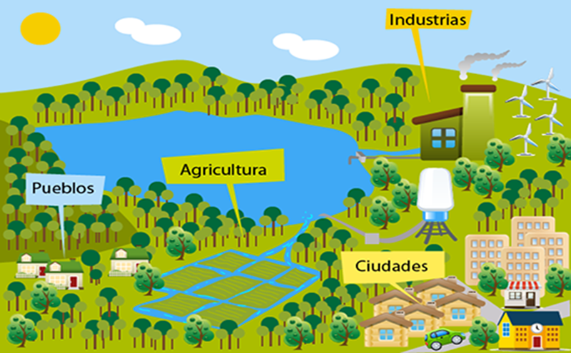
El conocimiento del territorio es la base para comprender las relaciones entre las comunidades humanas y el entorno natural. Los fundamentos ecológicos y las características biofísicas permiten identificar los elementos que conforman los ecosistemas, las dinámicas ambientales presentes en una región y los factores que influyen en la disponibilidad de recursos naturales. El análisis de estos aspectos facilita la comprensión de la biodiversidad, los procesos ecológicos, los riesgos ambientales y las condiciones físicas que determinan el uso y manejo del territorio. Asimismo, proporciona herramientas para realizar diagnósticos territoriales integrales que contribuyan a la planificación, conservación y gestión sostenible de los recursos naturales desde una perspectiva socioambiental.

- Ecología, áreas y relaciones ecológicas

La ecología es la rama de la biología que estudia las relaciones entre los seres vivos y el ambiente en el que habitan. Analiza la interacción entre los componentes bióticos, como las plantas, los animales, los microorganismos y los seres humanos, y los componentes abióticos, como el agua, el aire, el suelo, la temperatura, la luz solar y el relieve. Su estudio permite comprender el funcionamiento de los ecosistemas y aporta conocimientos para la conservación de la biodiversidad, el uso sostenible de los recursos naturales y la gestión ambiental del territorio.


- Áreas de la ecología

La ecología comprende diferentes áreas o ramas de estudio que permiten analizar las relaciones de los seres vivos entre sí y con su ambiente, desde distintas escalas y perspectivas.

Tabla 1. Áreas de la ecología
Áreas | Descripción
Autoecología | Estudia la relación de una especie particular con las condiciones ambientales donde habita.
Sinecología | Analiza las interacciones entre las diferentes especies que conforman una comunidad biológica.
Ecología de poblaciones | Estudia la dinámica de grupos de individuos de una misma especie, incluyendo crecimiento, distribución y mortalidad.
Ecología del paisaje | Examina las relaciones entre diferentes ecosistemas presentes en un territorio y los cambios generados por procesos naturales o humanos.
Ecología humana | Analiza las interacciones entre las comunidades humanas y su entorno natural, social y económico.
Ecología urbana | Estudia los ecosistemas presentes en ciudades y áreas urbanizadas.
Ecología de la conservación | Se enfoca en la protección de especies, ecosistemas y recursos naturales amenazados.

- Relaciones ecológicas

Las relaciones ecológicas son las interacciones que se establecen entre los organismos que comparten un ecosistema. Estas relaciones permiten la supervivencia de las especies y contribuyen al equilibrio ecológico.
Según los organismos involucrados, las relaciones pueden clasificarse en intraespecíficas e interespecíficas.

Las relaciones ecológicas son las interacciones que se presentan entre los organismos dentro de un ecosistema.

Tabla 2. Relaciones intraespecíficas
Relación | Descripción | Ejemplo
Cooperación | Los individuos colaboran para obtener beneficios comunes como alimentación, protección o reproducción. | Las abejas trabajan conjuntamente para construir la colmena y producir miel.
Competencia | Los individuos compiten por recursos limitados como alimento, agua, espacio o pareja reproductiva. | Dos árboles de la misma especie compiten por la luz solar dentro de un bosque.
Territorialidad | Consiste en la defensa de un espacio determinado frente a otros individuos de la misma especie. | Algunas aves delimitan y protegen su territorio durante la época de reproducción.
Organización social | Los individuos establecen estructuras jerárquicas o funciones específicas dentro de un grupo. | Las hormigas organizan tareas entre obreras, soldados y reina.

Tabla 3. Relaciones interespecíficas
Relación | Descripción | Ejemplo
Mutualismo | Ambas especies obtienen beneficios. | Abejas y flores durante la polinización.
Comensalismo | Una especie se beneficia y la otra no resulta afectada. | Aves que anidan en árboles.
Parasitismo | Una especie se beneficia perjudicando a otra. | Garrapatas en mamíferos.
Depredación | Un organismo captura y consume a otro. | Jaguar cazando venados.
Competencia interespecífica | Dos especies compiten por un mismo recurso. | Diferentes especies de aves que consumen el mismo alimento.

- Ecología y territorio

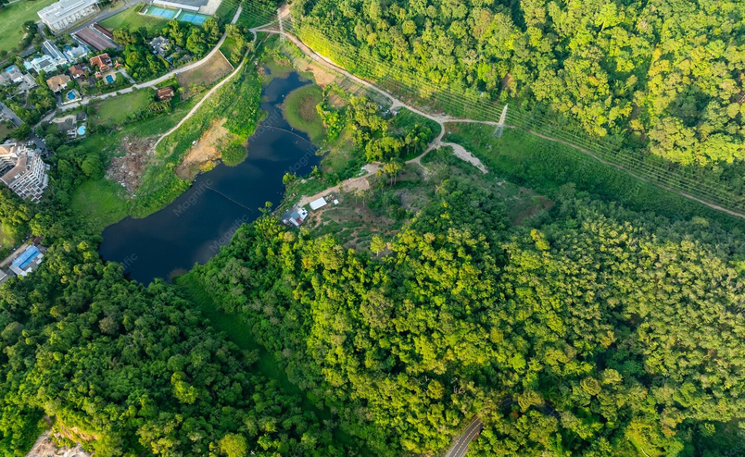
Las relaciones ecológicas no ocurren de manera aislada. Forman parte de una red compleja de interacciones que determinan la salud y estabilidad de los ecosistemas. Cuando estas relaciones se alteran por actividades como la deforestación, la contaminación, la expansión urbana o el uso inadecuado del suelo, pueden generarse desequilibrios ambientales que afectan tanto a la biodiversidad como a las comunidades humanas.

Por esta razón, el conocimiento de la ecología se toma como base fundamental para el diagnóstico territorial, ya que explica las dinámicas ambientales presentes en el territorio y orienta estrategias de apropiación ambiental, conservación y gestión sostenible de los recursos naturales.

1.1. Ecosistemas, biogeografía y enfoque socioecosistémico
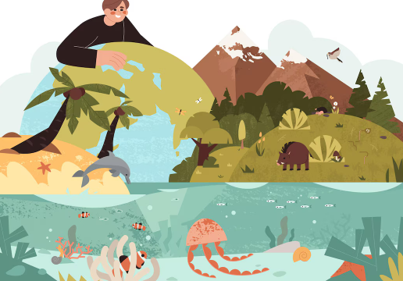
Los ecosistemas son los cimientos sobre los cuales se desarrolla la vida y las actividades humanas. El estudio de los ecosistemas permite comprender las relaciones existentes entre los organismos vivos y los elementos físicos del entorno, así como los procesos que garantizan el equilibrio ecológico. De igual manera, la biogeografía facilita el análisis de la distribución de las especies y los ecosistemas en el territorio, mientras que el enfoque socioecosistémico integra las interacciones entre las comunidades y la naturaleza. Estos conocimientos son fundamentales para interpretar las dinámicas territoriales, identificar problemáticas ambientales y promover estrategias de apropiación y gestión sostenible del territorio.

- Definición de ecosistema

Un ecosistema es un sistema natural conformado por organismos vivos y el medio físico donde interactúan. Incluye elementos bióticos y abióticos que mantienen relaciones dinámicas.

Tabla 4. Componentes bióticos
Componente | Descripción
Flora | Conjunto de especies vegetales presentes en un territorio.
Fauna | Conjunto de especies animales que habitan un ecosistema.
Microorganismos | Bacterias, hongos y otros organismos microscópicos que participan en procesos de descomposición y reciclaje de nutrientes.
Seres humanos | Poblaciones que interactúan con los ecosistemas mediante actividades productivas, sociales y culturales.

Tabla 5. Componentes abióticos
Componente | Función dentro del ecosistema
Agua | Esencial para los procesos biológicos y ecológicos.
Aire | Proporciona los gases necesarios para la respiración y la fotosíntesis.
Temperatura | Influye en la distribución y supervivencia de las especies.
Suelo | Proporciona soporte y nutrientes para los organismos.
Luz solar | Principal fuente de energía para los ecosistemas.
Relieve | Determina características como drenaje, exposición solar y distribución de especies.

Los ecosistemas funcionan gracias a la interacción permanente entre sus componentes. La energía proveniente del sol es captada por las plantas mediante la fotosíntesis y transferida a través de las cadenas alimentarias.
En este proceso participan:

- Productores: organismos que elaboran su propio alimento, como las plantas.
- Consumidores: organismos que se alimentan de otros seres vivos.
- Descomponedores: organismos que transforman la materia orgánica y permiten el reciclaje de nutrientes.

El equilibrio de estas relaciones garantiza la estabilidad ecológica y la capacidad de los ecosistemas para sostener la vida.

Tabla 6. Tipos de ecosistemas
Criterio de clasificación | Tipo de ecosistema | Características
Según el medio físico | Terrestres | Se desarrollan sobre la superficie continental. Incluyen bosques, páramos, sabanas y desiertos.
Según el medio físico | Acuáticos | Se encuentran en cuerpos de agua dulce o salada, como ríos, lagos, humedales, manglares y océanos.
Según el medio físico | Mixtos o de transición | Presentan interacción entre ambientes terrestres y acuáticos. Ejemplos: estuarios, manglares y humedales.
Según el nivel de intervención humana | Naturales | Conservan gran parte de sus características originales y presentan baja intervención humana.
Según el nivel de intervención humana | Transformados | Han sido modificados por actividades humanas como agricultura, urbanización, minería o infraestructura.

- Biogeografía

La biogeografía es la disciplina científica que estudia la distribución espacial y temporal de los seres vivos sobre la superficie terrestre, así como los factores que explican dicha distribución.

Su análisis permite identificar por qué determinadas especies habitan ciertos lugares y cómo factores como el clima, la altitud, el relieve, los suelos, la disponibilidad de agua y la historia geológica influyen en la conformación de ecosistemas y regiones naturales.

La biogeografía aporta información fundamental para:
- Identificar áreas de alta biodiversidad.
- Reconocer especies endémicas.
- Comprender procesos de migración y adaptación.
- Establecer estrategias de conservación ambiental.
- Planificar el manejo sostenible de los recursos naturales.

Tabla 7. Factores que influyen en la distribución de los seres vivos
Factor | Descripción | Influencia en la distribución de los seres vivos | Ejemplo
Clima | Conjunto de condiciones atmosféricas predominantes en una región, como temperatura, precipitación, humedad y vientos. | Determina las condiciones ambientales que permiten la supervivencia, reproducción y adaptación de las especies. | Los bosques húmedos tropicales se desarrollan en zonas con altas precipitaciones durante gran parte del año.
Altitud | Altura de un lugar respecto al nivel del mar. | Genera cambios en la temperatura, presión atmosférica y disponibilidad de oxígeno, influyendo en la presencia de determinadas especies. | Los páramos se encuentran en zonas de alta montaña donde las temperaturas son bajas y las condiciones ambientales son extremas.
Relieve | Conjunto de formas que presenta la superficie terrestre, como montañas, valles, llanuras y mesetas. | Influye en el drenaje, la exposición solar, la circulación de vientos y la disponibilidad de hábitats para las especies. | Las montañas pueden actuar como barreras naturales que limitan la distribución de algunas especies animales y vegetales.
Suelos | Capa superficial de la Tierra compuesta por minerales, materia orgánica, agua y aire. | Sus características físicas y químicas condicionan el crecimiento de la vegetación y la disponibilidad de nutrientes para otros organismos. | Los suelos fértiles favorecen el desarrollo de bosques y actividades agrícolas.
Disponibilidad de agua | Presencia y acceso a recursos hídricos superficiales o subterráneos. | Determina la supervivencia de las especies y la productividad de los ecosistemas. | Los humedales albergan gran diversidad de aves, peces y plantas debido a la abundancia de agua.
Radiación solar | Energía proveniente del Sol que llega a la superficie terrestre. | Influye en los procesos de fotosíntesis, la temperatura y el crecimiento de las plantas. | Las especies vegetales de zonas abiertas reciben mayor cantidad de luz y presentan adaptaciones específicas para aprovecharla.
Disponibilidad de nutrientes | Presencia de elementos esenciales para el crecimiento y desarrollo de los organismos. | Condiciona la productividad biológica y la capacidad de los ecosistemas para sostener poblaciones. | Los ecosistemas con altos niveles de nutrientes suelen presentar mayor abundancia de especies vegetales.
Interacciones biológicas | Relaciones que se establecen entre organismos de la misma especie o de especies diferentes. | Benefician o limitan la presencia de determinadas especies en un territorio. | La competencia por alimento puede reducir la presencia de algunas especies en un ecosistema.
Barreras geográficas | Elementos físicos que dificultan el desplazamiento de las especies, como montañas, océanos o grandes ríos. | Limitan la dispersión y favorecen la aparición de especies adaptadas a condiciones particulares. | Algunas especies endémicas solo habitan determinadas cordilleras o islas debido a su aislamiento geográfico.
Acción humana | Actividades desarrolladas por las personas que modifican el ambiente natural. | Puede alterar los ecosistemas, fragmentar hábitats, introducir especies exóticas o favorecer procesos de conservación. | La deforestación reduce el hábitat de muchas especies, mientras que las áreas protegidas contribuyen a su conservación.

- Enfoque socioecosistémico

El enfoque socioecosistémico comprende el territorio como un sistema integrado donde la naturaleza y las comunidades humanas interactúan de manera permanente. Desde esta perspectiva, los ecosistemas no pueden analizarse de forma aislada, ya que las actividades económicas, sociales, culturales y políticas influyen directamente sobre ellos.

Asimismo, las condiciones ambientales determinan aspectos fundamentales de la vida comunitaria, como los medios de subsistencia, las prácticas culturales, la disponibilidad de recursos y las oportunidades de desarrollo.
Este enfoque reconoce que los seres humanos forman parte de los ecosistemas y que existe una relación de interdependencia entre la sociedad y la naturaleza.

Tabla 8. Principios del enfoque socioecosistémico
Principio | Descripción
Interdependencia | Sociedad y naturaleza se influyen mutuamente.
Integralidad | Los problemas ambientales deben analizarse considerando factores ecológicos, sociales, culturales y económicos.
Participación | Las comunidades son actores fundamentales en la gestión territorial.
Sostenibilidad | Busca equilibrar el bienestar humano con la conservación ambiental.
Adaptabilidad | Los territorios deben fortalecer su capacidad de respuesta frente a cambios y riesgos ambientales.

La aplicación del enfoque socioecosistémico permite:

- Comprender las relaciones entre las comunidades y los ecosistemas.
- Identificar conflictos socioambientales presentes en el territorio.
- Reconocer prácticas tradicionales de manejo de los recursos naturales.
- Analizar los impactos de las actividades humanas sobre el ambiente.
- Promover procesos participativos de planificación y gestión territorial.
- Fortalecer la apropiación ambiental y la sostenibilidad del territorio.

Teniendo en cuenta todo esto, el estudio de los ecosistemas, la biogeografía y el enfoque socioecosistémico proporciona una visión integral del territorio, facilitando la comprensión de sus dinámicas ambientales y sociales como base para la toma de decisiones y la construcción de estrategias de desarrollo sostenible.

1.2. Regiones biogeográficas de Colombia y ecosistemas de especial interés ambiental
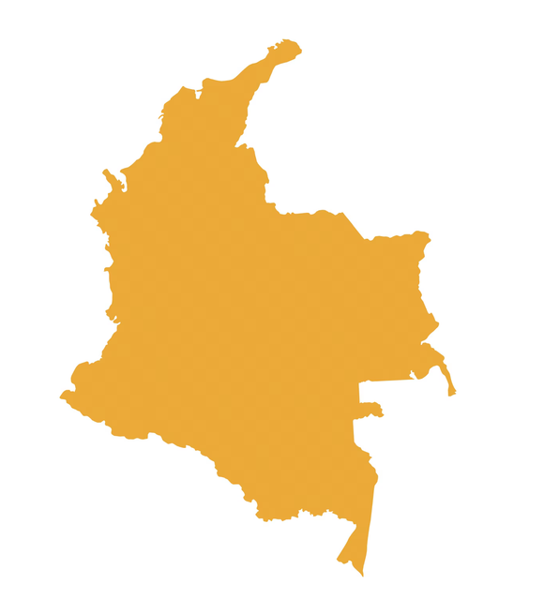
Colombia es reconocida como uno de los países con mayor biodiversidad del mundo debido a su ubicación geográfica, la presencia de dos océanos, la influencia de la zona ecuatorial y la complejidad de sus sistemas montañosos. Estas condiciones han favorecido la formación de diversos ecosistemas y regiones biogeográficas que albergan una gran variedad de especies de flora y fauna, muchas de ellas endémicas.

El conocimiento de las regiones biogeográficas permite conocer la distribución de los ecosistemas, los recursos naturales y las dinámicas ecológicas presentes en el territorio. Asimismo, facilita la identificación de ecosistemas estratégicos para la conservación ambiental y el desarrollo sostenible de las comunidades.

- ¿Qué son las regiones biogeográficas?

Las regiones biogeográficas son áreas geográficas que comparten características ecológicas, climáticas, geológicas y biológicas similares. Estas regiones presentan ecosistemas particulares y una biodiversidad asociada a sus condiciones ambientales.
El estudio de las regiones biogeográficas permite analizar la distribución de las especies, identificar áreas prioritarias para la conservación y comprender las relaciones entre los componentes naturales y las actividades humanas.

- Regiones biogeográficas de Colombia

Colombia cuenta con cinco grandes regiones biogeográficas continentales que reflejan la diversidad ambiental y cultural del país.

Figura 1. Regiones biogeográficas de Colombia

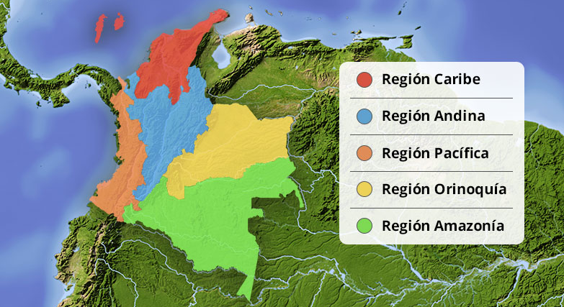

- Región Amazónica

La región Amazónica ocupa aproximadamente el 42 % del territorio nacional y forma parte de la gran cuenca amazónica suramericana. Se caracteriza por presentar extensos bosques húmedos tropicales, altas temperaturas y abundantes precipitaciones durante todo el año. Sus principales características son:
- Alta biodiversidad de flora y fauna.
- Presencia de grandes reservas forestales.
- Importancia estratégica para la regulación climática global.
- Amplia disponibilidad de recursos hídricos.
- Presencia de comunidades indígenas con amplios conocimientos tradicionales.

La Amazonia es considerada uno de los principales sumideros de carbono del planeta y desempeña un papel fundamental en la regulación del clima, el ciclo hidrológico y la conservación de la biodiversidad mundial.

- Región Andina

Corresponde al territorio atravesado por las tres cordilleras de los Andes colombianos. Es la región más poblada del país y presenta una gran variedad de pisos térmicos y ecosistemas. Sus principales características son:
- Diversidad de climas y paisajes.
- Presencia de páramos, bosques andinos y valles interandinos.
- Alta disponibilidad de recursos hídricos.
- Concentración de las principales ciudades y actividades económicas del país.

Los ecosistemas andinos abastecen de agua a millones de personas y albergan una importante diversidad biológica adaptada a condiciones de montaña.

- Región Caribe

Ubicada al norte del país, comprende zonas costeras, planicies, sistemas montañosos y ecosistemas marinos. Sus principales características son:
- Presencia de bosques secos tropicales.
- Ecosistemas costeros y marinos.
- Amplia riqueza cultural y étnica.
- Actividades económicas relacionadas con el turismo, la pesca y la agricultura.

La región alberga ecosistemas estratégicos como manglares, ciénagas, arrecifes coralinos y la Sierra Nevada de Santa Marta, considerada una de las montañas costeras más altas del mundo.

- Región Pacífica

Se localiza en la franja occidental del país y es una de las regiones con mayores índices de precipitación a nivel mundial. Sus principales características son:
- Alta pluviosidad durante todo el año.
- Bosques húmedos tropicales de gran extensión.
- Elevada diversidad biológica.
- Importante presencia de comunidades afrodescendientes e indígenas.

Es considerada uno de los puntos de mayor biodiversidad del planeta debido a la riqueza de especies vegetales y animales presentes en sus ecosistemas.

- Región Orinoquía

Conocida también como los Llanos Orientales, se extiende desde la cordillera Oriental hasta la frontera con Venezuela. Sus principales características son:
- Amplias llanuras y sabanas naturales.
- Presencia de bosques de galería y humedales.
- Importante actividad ganadera y agrícola.
- Ecosistemas adaptados a períodos de inundación y sequía.

La Orinoquía cumple funciones importantes en la regulación hídrica y en la conservación de especies asociadas a ecosistemas de sabana y humedales.

  - Ecosistemas de especial interés ambiental

Los ecosistemas estratégicos son áreas naturales que desempeñan funciones ecológicas esenciales para el bienestar humano, la conservación de la biodiversidad y el mantenimiento de los procesos naturales.
Debido a su importancia ecológica, muchos de estos ecosistemas cuentan con medidas especiales de protección y manejo.

Tabla 9. Ecosistemas de especial interés ambiental
Ecosistema | Descripción | Importancia ambiental | Ejemplo | Funciones ecológicas principales
Páramos | Ecosistemas de alta montaña ubicados generalmente por encima de los 3.000 metros sobre el nivel del mar. | Regulan el ciclo hídrico, captan y almacenan agua, abastecen acueductos urbanos y rurales y conservan especies adaptadas a condiciones extremas. | Páramo de Sumapaz. | Regulación hídrica, almacenamiento de agua y captura de carbono.
Humedales | Ecosistemas donde el agua es el principal factor que controla las condiciones ambientales y la vida asociada. | Almacenan y regulan el agua, disminuyen el riesgo de inundaciones, sirven de refugio para aves migratorias y especies acuáticas, y mejoran la calidad del agua mediante procesos naturales de filtración. | Complejo de Humedales de la Estrella Fluvial de Inírida. | Control de inundaciones, filtración de agua y conservación de biodiversidad.
Manglares | Ecosistemas costeros ubicados en zonas tropicales donde confluyen aguas dulces y saladas. | Protegen las costas frente a la erosión, actúan como barreras naturales ante tormentas, sirven como zonas de reproducción para peces y crustáceos y capturan grandes cantidades de carbono. | Manglares del Pacífico colombiano. | Protección costera, captura de carbono y reproducción de especies marinas.
Bosques secos tropicales | Ecosistemas caracterizados por presentar períodos prolongados de sequía durante el año. | Albergan numerosas especies endémicas, regulan procesos ecológicos regionales y proveen recursos para las comunidades locales. Actualmente son uno de los ecosistemas más amenazados del país. | Bosque Seco Tropical del Caribe colombiano. | Conservación de especies endémicas y regulación ecológica regional.
Áreas protegidas | Espacios geográficos definidos y gestionados para garantizar la conservación de la biodiversidad y los recursos naturales. Incluyen parques nacionales, reservas forestales, distritos de manejo integrado, santuarios de fauna y flora y reservas naturales de la sociedad civil. | Protegen ecosistemas estratégicos, conservan especies de flora y fauna, mantienen procesos ecológicos esenciales y promueven la investigación y educación ambiental. | Sistema Nacional de Áreas Protegidas (SINAP). | Conservación de ecosistemas, biodiversidad y servicios ecosistémicos.

 | El reconocimiento de las regiones biogeográficas y de los ecosistemas de especial interés ambiental permite identificar las potencialidades y limitaciones ambientales de un territorio, comprender las dinámicas ecológicas que lo caracterizan y establecer acciones orientadas a la conservación, restauración y uso sostenible de los recursos naturales.

1.3. Características biofísicas del territorio

Las características biofísicas del territorio corresponden al conjunto de elementos naturales que determinan las condiciones ambientales de una región. Estos elementos influyen directamente en la distribución de los ecosistemas, la biodiversidad, las actividades productivas, los asentamientos humanos y las dinámicas socioculturales presentes en el territorio.

El análisis de las características biofísicas constituye una etapa del diagnóstico territorial, ya que permite comprender las potencialidades, limitaciones y riesgos asociados al entorno natural. Asimismo, proporciona información clave para la planificación territorial, la gestión ambiental y el uso sostenible de los recursos naturales.

  - Clima

El clima corresponde al conjunto de condiciones atmosféricas que caracterizan una región durante largos períodos de tiempo. Estas condiciones determinan aspectos como la disponibilidad de agua, la distribución de especies, las actividades económicas y las formas de ocupación del territorio. Los factores geográficos como la altitud, la latitud, el relieve y la cercanía a cuerpos de agua influyen significativamente en las características climáticas de cada territorio.

Tabla 10. Elementos climáticos
Elemento | Descripción | Importancia territorial
Temperatura | Medida del grado de calor o frío del aire en un lugar y momento determinados. | Influye en la distribución de los ecosistemas y las especies, así como en el desarrollo de los cultivos.
Precipitación | Cantidad de agua que cae desde la atmósfera sobre un lugar durante un período determinado, principalmente en forma de lluvia y, según las condiciones climáticas, de nieve o granizo. | Incide en la disponibilidad de agua, el funcionamiento de los ecosistemas y el desarrollo de actividades agrícolas.
Humedad | Cantidad de vapor de agua presente en el aire. | Influye en las condiciones climáticas, el desarrollo de la vegetación y el confort ambiental de las poblaciones.
Vientos | Movimiento del aire originado principalmente por diferencias de presión atmosférica. | Influyen en las condiciones climáticas, la dispersión de semillas, polen y contaminantes, y el aprovechamiento del potencial de energía eólica.
Radiación solar | Energía proveniente del Sol que alcanza la superficie terrestre. | Influye en la temperatura, los procesos de fotosíntesis, la productividad de los ecosistemas y el potencial de aprovechamiento de la energía solar.

  - Relieve

El relieve corresponde a las diferentes formas que presenta la superficie terrestre como resultado de procesos geológicos internos y externos ocurridos a lo largo del tiempo. Las características del relieve influyen sobre el clima, la hidrografía, los suelos, la biodiversidad y las actividades humanas.

Tabla 11. Principales formas del relieve
Forma del relieve | Descripción | Ejemplo
Montañas | Elevaciones naturales de gran altura con pendientes pronunciadas. | Cordillera de los Andes.
Llanuras | Terrenos extensos y relativamente planos. | Llanos Orientales.
Mesetas | Superficies elevadas y relativamente planas. | Altiplano Cundiboyacense.
Valles | Depresiones ubicadas entre montañas, generalmente recorridas por ríos. | Valle del río Cauca.

El relieve desempeña un papel fundamental en la configuración y funcionamiento de los territorios, ya que influye directamente en la formación y distribución de los ecosistemas, así como en las condiciones ambientales de una región. Además, determina los patrones de drenaje y circulación del agua, favoreciendo o limitando la disponibilidad de recursos hídricos. Las características del relieve también condicionan los usos del suelo y el desarrollo de actividades productivas, agrícolas, pecuarias y urbanas. De igual manera, afectan la accesibilidad, el establecimiento de asentamientos humanos y la construcción de infraestructura. Finalmente, la diversidad de formas del relieve contribuye a la generación de distintos paisajes y hábitats, promoviendo la presencia de una amplia variedad de especies y ecosistemas.

  - Hidrografía

La hidrografía es la rama de la geografía que estudia los cuerpos de agua presentes en un territorio y las dinámicas asociadas a estos recursos. El agua es uno de los elementos más importantes para la vida, el desarrollo económico y el equilibrio de los ecosistemas.

Tabla 12. Principales componentes hidrográficos
Componente | Descripción
Ríos | Corrientes naturales de agua que fluyen hacia otros cuerpos de agua.
Quebradas | Corrientes de menor tamaño que los ríos.
Lagunas | Acumulaciones naturales de agua rodeadas por tierra.
Humedales | Ecosistemas donde el agua es el elemento dominante.
Acuíferos | Reservas de agua subterránea almacenadas en formaciones geológicas.

La hidrografía es un componente fundamental del territorio, ya que proporciona el agua necesaria para el consumo humano, el desarrollo de actividades agrícolas, pecuarias e industriales, y el sostenimiento de los ecosistemas. Los cuerpos de agua contribuyen al mantenimiento del equilibrio ecológico al servir de hábitat para numerosas especies de flora y fauna. Asimismo, desempeñan un papel importante en la regulación de los ciclos hidrológicos y climáticos, influyendo en procesos como la precipitación, la infiltración y el almacenamiento de agua. Debido a su importancia ambiental, social y económica, la hidrografía constituye un elemento estratégico para la planificación territorial, la gestión de los recursos naturales y el desarrollo sostenible de las comunidades.

  - Suelo

El suelo es la capa superficial de la corteza terrestre donde se desarrollan las plantas y gran parte de las actividades biológicas y productivas. Su formación es el resultado de la interacción de factores como el clima, el relieve, los organismos vivos y el tiempo.

Tabla 13. Componentes del suelo
Componente | Función
Minerales | Aportan nutrientes esenciales para las plantas, contribuyen a determinar propiedades como la textura, la retención de agua y el drenaje.
Materia orgánica | Mejora la fertilidad y estructura del suelo, favorece la retención de agua y aporta nutrientes mediante su descomposición.
Agua | Facilita el transporte de nutrientes, participa en procesos biológicos y permite el desarrollo de las plantas y otros organismos del suelo.
Aire | Proporciona el oxígeno necesario para la respiración de las raíces y de numerosos organismos presentes en el suelo.
Organismos vivos | Participan en la descomposición de la materia orgánica, el reciclaje de nutrientes y otros procesos que contribuyen a la estructura y fertilidad del suelo.

Propiedades del suelo: el suelo posee diversas propiedades físicas y químicas que determinan su capacidad para sustentar la vida y desarrollar actividades productivas. Entre las principales se encuentran la textura, relacionada con la proporción de arena, limo y arcilla; la estructura, que corresponde a la forma en que se agrupan sus partículas; el color, indicador de características como el contenido de materia orgánica y humedad; la fertilidad, asociada a la disponibilidad de nutrientes para las plantas; la capacidad de retención de agua, que influye en el almacenamiento y suministro de humedad; y la profundidad, que condiciona el desarrollo de las raíces y la disponibilidad de recursos para los organismos que habitan en él.

Importancia del suelo: el suelo es un recurso natural esencial para el funcionamiento de los ecosistemas y el bienestar de las comunidades, pues es la base para la producción de alimentos y materias primas, contribuye a la regulación hídrica mediante la infiltración y almacenamiento de agua, y participa en el almacenamiento de carbono, ayudando a mitigar los efectos del cambio climático. Además, alberga una gran diversidad de organismos que cumplen funciones ecológicas fundamentales y sirve de soporte para múltiples actividades económicas, sociales y ambientales que se desarrollan en el territorio.

  - Vegetación

La vegetación corresponde al conjunto de especies vegetales presentes en un territorio y se convierte en uno de los principales indicadores de las condiciones ambientales de una región. Su composición depende de factores como el clima, el suelo, la altitud, la disponibilidad de agua y la intervención humana.

Tabla 14. Tipos generales de vegetación
Tipo | Características
Bosques | Dominados por árboles y alta diversidad biológica.
Matorrales | Formados principalmente por arbustos y especies de menor porte.
Pastizales | Predominan gramíneas y otras especies herbáceas.
Vegetación de páramo | Adaptada a bajas temperaturas y alta humedad.
Vegetación acuática | Asociada a ríos, lagunas, humedales y otros cuerpos de agua.

La vegetación desempeña un papel fundamental en el equilibrio de los ecosistemas y en el mantenimiento de las condiciones ambientales del territorio. Su presencia contribuye a proteger los suelos frente a procesos de erosión causados por el viento y el agua, mejorando la regulación del ciclo hidrológico mediante la captación, infiltración y almacenamiento de agua, y participa en la captura de dióxido de carbono, ayudando a reducir los efectos del cambio climático. Además, proporciona alimento, refugio y espacios de reproducción para numerosas especies de flora y fauna, fortaleciendo la biodiversidad. De igual manera, influye en la regulación de la temperatura, la humedad y otros factores climáticos, contribuyendo al bienestar ambiental y al desarrollo sostenible de las comunidades.

1.4. Biodiversidad, bienes y servicios ecosistémicos
La biodiversidad y los servicios que brindan los ecosistemas son elementos esenciales para la sostenibilidad ambiental y el bienestar de las comunidades. La interacción entre los seres vivos y su entorno genera múltiples beneficios que sustentan las actividades humanas, el desarrollo económico y el equilibrio ecológico. Comprender la importancia de estos recursos permite reconocer el valor de la naturaleza en el territorio, fortalecer los procesos de conservación y promover un uso responsable de los recursos naturales para las generaciones presentes y futuras.

- Biodiversidad

La biodiversidad es la variedad de formas de vida presentes en un territorio, incluyendo especies animales, vegetales, microorganismos, ecosistemas y recursos genéticos. Colombia es considerada uno de los países megadiversos del mundo debido a la gran riqueza biológica presente en sus diferentes regiones.

Tabla 15. Niveles de biodiversidad
Nivel | Descripción | Ejemplo
Diversidad genética | Corresponde a la variabilidad de genes y características hereditarias presentes dentro de una misma especie. Esta diversidad permite que las poblaciones se adapten a cambios ambientales, enfermedades y condiciones adversas, favoreciendo su supervivencia a largo plazo. | En Colombia existen numerosas variedades de maíz, papa y fríjol adaptadas a diferentes pisos térmicos y condiciones climáticas. De igual manera, una misma especie de árbol puede presentar diferencias genéticas que le permiten crecer en distintas condiciones de humedad o temperatura.
Diversidad de especies | Hace referencia a la variedad de organismos vivos que habitan una región, incluyendo plantas, animales, hongos y microorganismos. Un territorio con alta diversidad de especies suele presentar ecosistemas más estables y resilientes. | Un bosque húmedo tropical puede albergar cientos de especies de árboles, aves, mamíferos, anfibios e insectos. Colombia es uno de los países con mayor diversidad de aves del mundo, con más de 1.900 especies registradas.
Diversidad de ecosistemas | Se refiere a la variedad de ecosistemas presentes en un territorio, cada uno con características ambientales, comunidades biológicas y procesos ecológicos particulares. | En Colombia se encuentran ecosistemas como páramos, bosques andinos, bosques húmedos tropicales, humedales (ciénagas, manglares, pantanos), sabanas de la Orinoquía, arrecifes coralinos y bosques secos tropicales.

La biodiversidad es fundamental para el mantenimiento del equilibrio ecológico, ya que garantiza el funcionamiento adecuado de los ecosistemas y las relaciones entre las diferentes especies que los conforman. Además, fortalece la resiliencia de los ecosistemas frente a cambios ambientales, fenómenos naturales y actividades humanas, permitiendo su adaptación y recuperación.

La biodiversidad también proporciona recursos esenciales para las comunidades, como alimentos, medicinas, fibras, madera y otras materias primas utilizadas en diversas actividades productivas. Asimismo, contribuye al bienestar social, cultural y económico de las poblaciones, y sustenta los bienes y servicios ecosistémicos, tales como la regulación del clima, la provisión de agua, la fertilidad de los suelos, la polinización y la conservación de los recursos naturales necesarios para la vida.

- Bienes ecosistémicos

Los bienes ecosistémicos son los recursos materiales que las personas obtienen directamente de los ecosistemas para satisfacer sus necesidades básicas y desarrollar actividades económicas, productivas y culturales. Estos bienes provienen de la naturaleza y son la base de muchos medios de vida, especialmente en comunidades rurales que dependen de los recursos naturales para su subsistencia.
La disponibilidad de estos bienes depende del estado de conservación de los ecosistemas y de las prácticas de manejo que realizan las comunidades. Su aprovechamiento sostenible es fundamental para garantizar que continúen beneficiando a las generaciones presentes y futuras.

Tabla 16. Bienes ecosistémicos
Bien ecosistémico | Descripción | Ejemplos de uso
Agua | Recurso indispensable para la vida y el desarrollo de actividades humanas. | Consumo humano, riego de cultivos, actividades pecuarias e industriales.
Alimentos | Productos de origen vegetal y animal obtenidos de los ecosistemas. | Frutas, hortalizas, pescado, carne, miel y semillas.
Madera | Recurso forestal utilizado en diferentes actividades productivas. | Construcción, elaboración de muebles, artesanías y cercas.
Plantas medicinales | Especies vegetales utilizadas para la prevención y tratamiento de enfermedades. | Manzanilla, sábila, caléndula, hierbabuena y otras especies tradicionales.

- Servicios ecosistémicos

Los servicios ecosistémicos son los beneficios que las personas reciben de los ecosistemas a través de los procesos ecológicos que ocurren de manera natural. A diferencia de los bienes ecosistémicos, estos servicios no corresponden a productos tangibles, sino a funciones y procesos que contribuyen al bienestar humano y al equilibrio ambiental. Los ecosistemas proporcionan servicios esenciales para la vida, tales como la regulación del clima, la purificación del agua, la formación de suelos fértiles y la conservación de la biodiversidad. Sin estos servicios, muchas actividades humanas y económicas serían difíciles o imposibles de mantener.

Tabla 17. Tipos de servicios ecosistémicos
Tipo de servicio | Descripción | Ejemplos
Servicios de provisión | Corresponden a los productos que las personas obtienen de los ecosistemas para satisfacer diferentes necesidades. | Agua potable, alimentos, madera, fibras naturales y recursos medicinales.
Servicios de regulación | Beneficios derivados de los procesos ecológicos que regulan las condiciones ambientales y contribuyen al bienestar humano. | Regulación del clima, control de inundaciones, captura de carbono, protección contra la erosión, polinización y control biológico de plagas.
Servicios culturales | Beneficios no materiales que las personas obtienen de los ecosistemas relacionados con aspectos sociales, culturales, espirituales y recreativos. | Ecoturismo, educación ambiental, recreación, identidad cultural y patrimonio natural.
Servicios de soporte o apoyo | Procesos ecológicos fundamentales que permiten el funcionamiento de los ecosistemas y hacen posible la generación de otros servicios ecosistémicos. | Formación del suelo, ciclo de nutrientes, producción de biomasa y conservación de hábitats.

Los servicios ecosistémicos son indispensables para la calidad de vida de las comunidades, ya que contribuyen a la disponibilidad de recursos naturales, la regulación de procesos ambientales y la conservación de la biodiversidad. Su valoración y protección permiten fortalecer la gestión sostenible del territorio, promover la adaptación al cambio climático y garantizar el bienestar de las generaciones actuales y futuras.

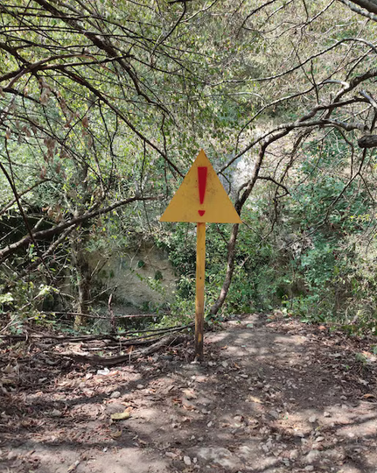
1.5. Riesgo, amenaza, vulnerabilidad y resiliencia territorial

Los territorios están expuestos de manera permanente a fenómenos naturales y actividades humanas que pueden generar impactos sobre las comunidades, los ecosistemas y las actividades productivas. La identificación y análisis de estos factores permiten comprender las condiciones de riesgo existentes, reconocer las capacidades de respuesta del territorio y fortalecer la planificación para la prevención y mitigación de posibles afectaciones.
El estudio del riesgo, las amenazas, la vulnerabilidad y la resiliencia territorial como una herramienta para el diagnóstico territorial, ya que facilita la toma de decisiones orientadas a la gestión ambiental, la reducción de desastres y la construcción de territorios más seguros y sostenibles.

  - Riesgo

El riesgo corresponde a la probabilidad de que una amenaza genere daños o pérdidas sobre las personas, los ecosistemas, la infraestructura, los bienes materiales o las actividades económicas de un territorio.

El riesgo surge de la interacción entre una amenaza y las condiciones de vulnerabilidad presentes en una comunidad o ecosistema. Por esta razón, no depende únicamente de la ocurrencia de un fenómeno peligroso, sino también de la capacidad que tenga el territorio para enfrentarlo y recuperarse.

De manera general, puede entenderse mediante la siguiente relación:

Riesgo = Amenaza × Vulnerabilidad

Esto significa que, aunque una amenaza sea alta, el riesgo puede disminuir si existen adecuadas medidas de prevención, preparación y respuesta.

  - Características del riesgo.
- Puede afectar componentes ambientales, sociales, económicos y culturales.
- Varía según las condiciones del territorio.
- Puede ser identificado, analizado y gestionado.
- Se incrementa cuando existen altos niveles de vulnerabilidad.
- Puede reducirse mediante acciones de prevención y planificación.

Tabla 18. Tipos de riesgo
Tipo de riesgo | Descripción | Ejemplos
Riesgos naturales | Son aquellos originados por fenómenos naturales que pueden generar afectaciones en el territorio. | Inundaciones, deslizamientos, sequías, terremotos, erupciones volcánicas e incendios forestales por causas naturales.
Riesgos antrópicos | Son generados directa o indirectamente por las actividades humanas. | Contaminación ambiental, deforestación, derrames de sustancias peligrosas, incendios provocados y minería ilegal.
Riesgos socioambientales | Resultan de la interacción entre factores sociales y ambientales que afectan a las comunidades y los ecosistemas. | Escasez de agua por degradación ambiental, ocupación de zonas de alto riesgo o conflictos por el uso de recursos naturales.

  - Amenaza

La amenaza es un fenómeno, actividad o condición con potencial de causar daños a las personas, los ecosistemas, la infraestructura o las actividades económicas de un territorio.
Las amenazas pueden tener origen natural o antrópico y su nivel de peligrosidad depende de factores como la intensidad, frecuencia, duración y área de influencia.
Una amenaza no siempre genera un desastre; para que ello ocurra deben existir elementos expuestos y condiciones de vulnerabilidad.

Tabla 19. Clasificación de las amenazas
Tipo de amenaza | Características | Ejemplos
Naturales | Se originan por procesos propios de la naturaleza. | Inundaciones, terremotos, huracanes, sequías y movimientos en masa.
Antrópicas | Son consecuencia de actividades humanas. | Contaminación, incendios provocados, explotación inadecuada de recursos naturales.
Tecnológicas | Asociadas a fallas técnicas o industriales. | Derrames químicos, explosiones, fugas de combustibles.
Socioambientales | Resultan de la interacción entre factores humanos y ambientales. | Degradación ambiental, conflictos por recursos naturales o expansión urbana desordenada.

La magnitud de una amenaza depende de diversos factores que permiten evaluar su potencial de afectación sobre un territorio. Entre ellos se encuentra la intensidad del fenómeno, que hace referencia a la fuerza o severidad con la que se presenta un evento; la frecuencia de ocurrencia, relacionada con la periodicidad o número de veces que puede manifestarse en un determinado período; y la duración, que corresponde al tiempo durante el cual permanece activo el fenómeno. Asimismo, es importante considerar el área afectada, es decir, la extensión geográfica sobre la cual puede generar impactos, y su capacidad de generar daños, entendida como el potencial que tiene para ocasionar pérdidas humanas, afectaciones ambientales, daños en la infraestructura o perjuicios económicos. El análisis conjunto de estos factores permite determinar el nivel de amenaza presente en un territorio y orientar acciones de prevención y gestión del riesgo.

  - Vulnerabilidad

La vulnerabilidad corresponde al grado de susceptibilidad o fragilidad que presentan las personas, comunidades, ecosistemas o infraestructuras frente a una amenaza.
Un territorio es más vulnerable cuando tiene menor capacidad para prevenir, resistir o recuperarse de los impactos ocasionados por eventos adversos.
La vulnerabilidad puede estar relacionada con factores físicos, sociales, económicos, culturales e institucionales.

Tabla 20. Tipos de vulnerabilidad
Tipo | Descripción | Ejemplo
Física | Asociada a las características de las construcciones e infraestructura. | Viviendas ubicadas en zonas de inundación o deslizamiento.
Social | Relacionada con condiciones de educación, organización y acceso a servicios. | Comunidades con limitada capacidad de respuesta ante emergencias.
Económica | Vinculada a los recursos disponibles para afrontar situaciones adversas. | Familias con bajos ingresos que tienen dificultades para recuperarse después de un desastre.
Ambiental | Relacionada con el deterioro de los ecosistemas y recursos naturales. | Deforestación que incrementa la susceptibilidad a la erosión.
Institucional | Asociada a la capacidad de gestión de las entidades responsables. | Ausencia de planes de prevención y atención de emergencias.

La vulnerabilidad de un territorio puede aumentar debido a diversas condiciones sociales, económicas, ambientales e institucionales que reducen la capacidad de las comunidades para enfrentar y recuperarse de situaciones adversas. Entre los principales factores se encuentra la ocupación de zonas de riesgo, como áreas propensas a inundaciones o deslizamientos; el deterioro ambiental, que disminuye la capacidad de los ecosistemas para mitigar impactos naturales; y la pobreza y desigualdad, que limitan el acceso a recursos y oportunidades para la prevención y recuperación. Asimismo, una débil organización comunitaria puede dificultar la coordinación y respuesta ante emergencias, mientras que la falta de educación ambiental reduce la comprensión de los riesgos y las medidas preventivas.

Una insuficiente planificación territorial mejora la ocupación inadecuada del suelo y el desarrollo de actividades que incrementan la exposición a amenazas, aumentando así la vulnerabilidad de las comunidades y los ecosistemas.

  - Resiliencia territorial

La resiliencia territorial es la capacidad que tienen las comunidades, los ecosistemas y las instituciones para adaptarse, responder y recuperarse de manera efectiva frente a eventos adversos, reduciendo sus impactos y fortaleciendo sus condiciones de desarrollo.
Un territorio resiliente no es aquel que evita completamente los riesgos, sino aquel que cuenta con capacidades para enfrentarlos, aprender de las experiencias y mejorar continuamente sus mecanismos de adaptación.

Tabla 21. Componentes de la resiliencia territorial
Componente | Descripción | Ejemplo
Capacidad de adaptación | Posibilidad de ajustar prácticas, actividades y formas de gestión frente a nuevas condiciones ambientales, sociales o económicas. Permite reducir los impactos de eventos adversos y aprovechar oportunidades de cambio. | Una comunidad agrícola que implementa cultivos resistentes a la sequía y sistemas de riego eficientes ante la disminución de las lluvias causada por el cambio climático.
Capacidad de respuesta | Habilidad de una comunidad, organización o institución para actuar de manera rápida y efectiva frente a una emergencia o situación de riesgo. Incluye la disponibilidad de recursos, planes de contingencia y mecanismos de coordinación. | Un municipio que cuenta con sistemas de alerta temprana, brigadas comunitarias y rutas de evacuación para atender oportunamente una inundación.
Capacidad de recuperación | Posibilidad de restablecer las condiciones normales de funcionamiento después de una afectación, minimizando pérdidas y retomando las actividades sociales, económicas y ambientales. | La reconstrucción de viviendas, vías e infraestructura comunitaria después de un deslizamiento de tierra, permitiendo que la población retome sus actividades habituales.
Aprendizaje y mejora | Incorporación de experiencias, conocimientos y lecciones aprendidas para fortalecer la gestión del riesgo y evitar que situaciones similares generen los mismos impactos en el futuro. | Después de una inundación, una comunidad actualiza sus planes de emergencia, mejora los sistemas de drenaje y desarrolla procesos de capacitación para la población.
Participación comunitaria | Vinculación activa de la población en la identificación de riesgos, la toma de decisiones y la implementación de acciones de prevención, mitigación y recuperación. | Habitantes de una vereda que participan en jornadas de reforestación, monitoreo de fuentes hídricas y elaboración de mapas comunitarios de riesgo.

  - Matrices de identificación de riesgos

Las matrices de identificación de riesgos son herramientas utilizadas para reconocer, analizar y valorar las amenazas presentes en un territorio, así como los posibles impactos que pueden generar sobre la población, los ecosistemas y las actividades económicas. Estas matrices facilitan la toma de decisiones y la formulación de medidas de prevención, mitigación y control.

Elementos que evalúan las matrices de identificación de riesgos:

- Amenazas presentes

Corresponden a los fenómenos, eventos o situaciones con potencial de generar daños en un territorio. Las amenazas pueden ser de origen natural, antrópico o socioambiental y representan el factor desencadenante del riesgo. Su identificación permite reconocer los peligros existentes y analizar las posibles afectaciones sobre las comunidades, los ecosistemas y las actividades económicas.

- Nivel de vulnerabilidad

Hace referencia al grado de susceptibilidad o fragilidad que presentan las personas, comunidades, ecosistemas o infraestructuras frente a una amenaza determinada. La vulnerabilidad depende de factores físicos, sociales, económicos, ambientales e institucionales que pueden aumentar o disminuir la capacidad de respuesta ante una situación adversa.

- Posibles impactos

Son las consecuencias que podrían generarse como resultado de la ocurrencia de una amenaza. Estos impactos pueden manifestarse en el ámbito ambiental, social, económico o cultural, afectando recursos naturales, infraestructura, actividades productivas, servicios básicos o la calidad de vida de la población.

- Probabilidad de ocurrencia

Corresponde a la posibilidad de que una amenaza se materialice en un tiempo y lugar determinados. Su análisis considera aspectos como la frecuencia histórica de los eventos, las condiciones ambientales del territorio y los factores que favorecen la ocurrencia del fenómeno.

- Nivel de riesgo

Es el resultado del análisis conjunto entre la amenaza identificada y el nivel de vulnerabilidad existente. Esta valoración permite determinar el grado de riesgo al que está expuesto un territorio y establecer prioridades para la implementación de acciones de prevención, mitigación o control.

- Medidas de prevención

Son las acciones, estrategias y mecanismos orientados a reducir la probabilidad de ocurrencia de eventos adversos o minimizar sus posibles impactos. Estas medidas pueden incluir actividades de educación y sensibilización, fortalecimiento organizativo comunitario, obras de mitigación, sistemas de alerta temprana, planificación territorial y conservación de los recursos naturales.

Tabla 22. Ejemplo de matriz de identificación de riesgos
Amenaza | Elemento expuesto | Vulnerabilidad | Posible impacto | Medida preventiva
Inundación | Viviendas cercanas al río | Alta | Pérdida de bienes y afectación a la población | Sistemas de alerta temprana y reubicación de viviendas
Deslizamiento | Vías rurales | Media | Interrupción de la movilidad | Estabilización de taludes y reforestación
Sequía | Cultivos agrícolas | Alta | Disminución de la producción | Uso eficiente del agua y sistemas de almacenamiento
Incendio forestal | Cobertura vegetal | Media | Pérdida de biodiversidad | Vigilancia, educación ambiental y manejo preventivo

Como complemento al contenido de este tema, se invita a explorar el siguiente pódcast, en el que se explican de manera práctica los conceptos de riesgo, amenaza, vulnerabilidad y resiliencia, así como su importancia para la gestión del territorio, la prevención de desastres y la construcción de comunidades más preparadas y sostenibles. Este recurso permitirá fortalecer la comprensión de los contenidos desarrollados y su aplicación en diferentes contextos territoriales.

PÓDCAST

- Riesgo, amenaza, vulnerabilidad y resiliencia en la gestión del territorio

2. Historia territorial, saberes y dinámicas socioculturales

La comprensión del territorio requiere analizar no solo sus características físicas y ambientales, sino también los procesos históricos, culturales y sociales que han influido en su configuración a lo largo del tiempo. Las comunidades construyen el territorio mediante sus formas de organización, sus actividades productivas, sus conocimientos tradicionales y las relaciones que establecen con el entorno natural.

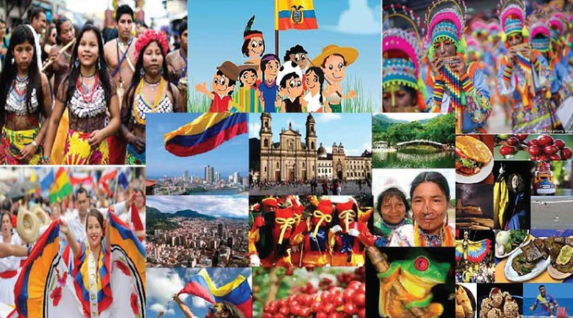
El estudio de la historia territorial, los saberes locales y las dinámicas socioculturales permite reconocer la identidad de las comunidades, comprender los cambios ocurridos en el territorio y valorar los conocimientos construidos y transmitidos entre generaciones para el manejo sostenible de los recursos naturales.

- Procesos históricos de poblamiento del territorio

Los territorios que hoy conocemos son el resultado de largos procesos históricos de ocupación, adaptación y transformación realizados por diferentes grupos humanos. El poblamiento no ocurre de manera espontánea, sino que responde a condiciones ambientales, económicas, sociales y culturales que influyen en la decisión de las personas de establecerse en un lugar determinado.

El análisis de los procesos de poblamiento explica la forma cómo surgieron las comunidades, cuáles fueron los factores que motivaron su asentamiento y cómo se han transformado las relaciones entre la población y el territorio a lo largo del tiempo.

- Poblamiento territorial

El poblamiento territorial corresponde al proceso mediante el cual grupos humanos se establecen, ocupan y organizan en un espacio geográfico determinado para desarrollar sus actividades sociales, económicas, culturales y productivas. Este proceso implica la construcción de viviendas, infraestructura, sistemas productivos y formas de organización social que permiten la permanencia de las comunidades en el territorio.
A lo largo de la historia, los procesos de poblamiento han estado influenciados por factores naturales y sociales que han determinado la localización y crecimiento de los asentamientos humanos.

- Factores de poblamiento

Los factores de poblamiento son las condiciones naturales, sociales, económicas, culturales y políticas que influyen en la decisión de las personas o comunidades para establecerse, permanecer y desarrollar sus actividades en un determinado territorio. Estos factores determinan la ubicación, distribución y crecimiento de los asentamientos humanos, así como las formas de organización y aprovechamiento de los recursos disponibles.

A lo largo de la historia, las comunidades han seleccionado los lugares para habitar teniendo en cuenta elementos que faciliten su subsistencia, seguridad y desarrollo. Por ello, el poblamiento de un territorio está estrechamente relacionado con las características ambientales y las oportunidades que ofrece cada región.

Entre los principales factores de poblamiento se encuentran:

- Disponibilidad de agua

El acceso a fuentes hídricas ha sido uno de los principales factores que han orientado el establecimiento de comunidades. Los ríos, quebradas, lagunas y nacimientos de agua garantizan el abastecimiento para el consumo humano, la agricultura, la ganadería y otras actividades productivas.

- Condiciones climáticas

Las características climáticas influyen en la habitabilidad de un territorio y en las posibilidades de desarrollo de actividades económicas. Temperaturas moderadas, disponibilidad de lluvias y condiciones favorables para la producción agrícola han favorecido históricamente el poblamiento de determinadas regiones.

- Actividades económicas

La existencia de oportunidades productivas relacionadas con la agricultura, ganadería, pesca, minería, comercio o industria ha impulsado el crecimiento de poblaciones y asentamientos humanos.

- Recursos naturales

La disponibilidad de recursos como suelos fértiles, bosques, fauna, agua y minerales ha favorecido la ocupación y aprovechamiento de diversos territorios.

- Vías de comunicación

Las rutas de transporte y comunicación facilitan el intercambio de bienes, servicios e información, convirtiéndose en un factor clave para el crecimiento y desarrollo de las comunidades.

- Transformaciones históricas del territorio

Los territorios experimentan cambios permanentes como resultado de procesos sociales, económicos, políticos y ambientales. Estos cambios pueden modificar el uso del suelo, la distribución de la población, las actividades productivas y las formas de organización comunitaria.

Entre las principales transformaciones históricas se encuentran:
- Expansión de centros urbanos.
- Cambios en las actividades económicas.
- Construcción de infraestructura vial.
- Migraciones internas y externas.
- Procesos de industrialización.
- Transformaciones ambientales asociadas al uso de los recursos naturales.

- Importancia para el diagnóstico territorial

El análisis de los procesos históricos de poblamiento expone el origen de las comunidades, identificar factores que han influido en el desarrollo territorial y reconocer dinámicas que continúan incidiendo en la configuración actual del territorio.

- Hitos históricos y construcción territorial

La historia de cada territorio está marcada por acontecimientos que han influido en la forma como las comunidades ocupan, utilizan y transforman su entorno. Estos eventos han generado cambios en la organización social, la economía, la cultura y las relaciones con los recursos naturales.

Reconocer los hitos históricos permite comprender la evolución territorial y valorar los procesos que han contribuido a la construcción de la identidad local.

- Hitos históricos

Los hitos históricos son acontecimientos relevantes que han generado cambios significativos en el desarrollo de un territorio y en la vida de sus habitantes. Estos eventos pueden ser de carácter político, económico, social, cultural o ambiental y suelen influir en la organización del espacio y en las dinámicas comunitarias.

Principales ejemplos de hitos históricos:

- Colonización: procesos mediante los cuales nuevas poblaciones ocuparon territorios previamente habitados o poco poblados, generando transformaciones sociales, económicas y culturales.
- Reformas agrarias: cambios en la distribución, acceso y uso de la tierra orientados a mejorar las condiciones de producción y tenencia de la propiedad rural.
- Conflictos sociales: situaciones asociadas a disputas por recursos, territorio, poder político o diferencias sociales que han influido en la movilidad poblacional y en la organización comunitaria.
- Transformaciones económicas: cambios en los sistemas productivos derivados de nuevas actividades económicas, avances tecnológicos o modificaciones en los mercados.
- Creación de municipios y divisiones administrativas: procesos políticos y administrativos que modifican la organización territorial y la gestión de los recursos públicos.

- Construcción territorial

La construcción territorial es un proceso permanente mediante el cual las comunidades generan vínculos con el espacio que habitan, transformándolo a través de actividades productivas, prácticas culturales, relaciones sociales y procesos organizativos.
El territorio no se limita a una extensión geográfica; también incorpora significados culturales, históricos y simbólicos construidos colectivamente por quienes lo habitan.

2.1. Cosmovisiones y saberes tradicionales y locales
Las comunidades desarrollan formas particulares de comprender el mundo y de relacionarse con la naturaleza. Estas formas de interpretación se reflejan en conocimientos, prácticas y tradiciones que han sido construidos a lo largo del tiempo y transmitidos entre generaciones.
El reconocimiento de las cosmovisiones y los saberes tradicionales fortalece los procesos de apropiación territorial y contribuye a la conservación del patrimonio cultural y ambiental.

  - Cosmovisiones

Las cosmovisiones corresponden a los sistemas de creencias, valores y conocimientos mediante los cuales las comunidades interpretan la realidad y comprenden su relación con el entorno natural y social.
Estas visiones orientan prácticas culturales, formas de organización y estrategias de manejo de los recursos naturales.



  - Saberes tradicionales y locales

Los saberes tradicionales son conocimientos acumulados y transmitidos de generación en generación a través de la experiencia, la observación y la interacción permanente con el territorio.

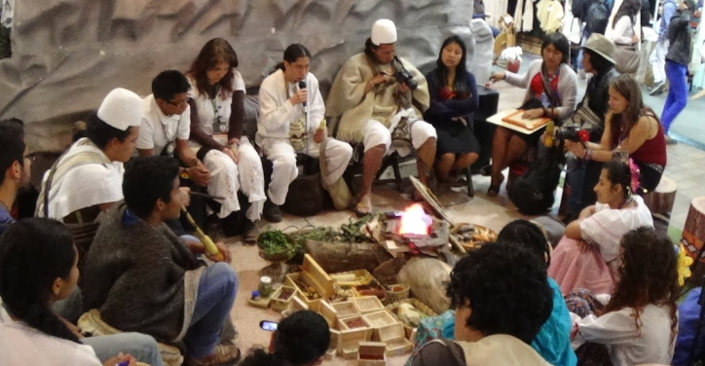

Tabla 23. Principales saberes tradicionales
Saber tradicional | Aplicación
Agricultura tradicional | Manejo de cultivos y conservación de semillas.
Medicina tradicional | Uso de plantas y recursos naturales para la salud.
Manejo del agua | Protección de fuentes hídricas y distribución comunitaria.
Conservación de semillas | Preservación de variedades locales adaptadas al territorio.
Calendarios agrícolas | Programación de actividades productivas según ciclos naturales.

  - Relación con el entorno natural

Muchas comunidades desarrollan prácticas basadas en el respeto, la protección y el aprovechamiento sostenible de los recursos naturales. Estos conocimientos contribuyen a la conservación de ecosistemas y al fortalecimiento de la resiliencia territorial.

2.2. Usos, costumbres y prácticas culturales relacionadas con el entorno

Las costumbres y prácticas culturales reflejan la manera como las comunidades interactúan con el territorio y construyen su identidad colectiva. Estas expresiones forman parte del patrimonio cultural y son un elemento para comprender las dinámicas socioculturales presentes en una región.

Los usos y costumbres corresponden a las prácticas, comportamientos y formas de organización que caracterizan la vida cotidiana de una comunidad y que han sido transmitidas a lo largo del tiempo.
Estas prácticas suelen estar relacionadas con las actividades productivas, las relaciones familiares, la alimentación y las formas de interacción con el entorno natural.

    - Expresiones culturales

- Gastronomía: conjunto de conocimientos, técnicas y tradiciones relacionadas con la preparación y consumo de alimentos propios de una región.
- Ritualidades: prácticas simbólicas asociadas a celebraciones, agradecimientos, creencias y eventos importantes para la comunidad.
- Festividades: manifestaciones colectivas que fortalecen la identidad cultural y la integración social.
- Tradiciones orales: relatos, leyendas, historias y conocimientos transmitidos verbalmente entre generaciones.
- Sistemas de creencias: conjunto de valores, principios y concepciones que orientan la relación de las personas con la sociedad y la naturaleza.

    - Prácticas de manejo territorial

Las comunidades desarrollan actividades orientadas al uso y aprovechamiento de los recursos naturales, entre ellas:
- Producción agrícola.
- Aprovechamiento forestal.
- Uso comunitario del agua.
- Conservación de ecosistemas.
- Restauración ambiental.
- Manejo de semillas nativas.

2.3. Grupos poblacionales y dinámicas sociales del territorio
Los territorios están conformados por diversos grupos poblacionales que interactúan entre sí y contribuyen a la construcción de la identidad, la cultura y el desarrollo local. Cada grupo aporta conocimientos, experiencias y formas particulares de relacionarse con el entorno. Comprender la composición poblacional y las dinámicas sociales permite identificar necesidades, potencialidades y procesos de participación fundamentales para la gestión territorial.

- Grupos poblacionales

Los grupos poblacionales corresponden a los diferentes sectores sociales que habitan un territorio y participan en su desarrollo.


- Campesinos: desarrollan actividades agrícolas, pecuarias y de manejo de recursos naturales.
- Comunidades indígenas : conservan tradiciones, cosmovisiones y formas propias de organización territorial.
- Comunidades afrodescendientes: poseen importantes aportes culturales, sociales y ambientales asociados a sus territorios.
- Población urbana: desarrolla actividades comerciales, industriales y de servicios.
- Jóvenes y adultos mayores: aportan conocimientos, experiencias y capacidades para el desarrollo comunitario.

- Dinámicas sociales

Las dinámicas sociales corresponden a las interacciones y procesos que se desarrollan entre los habitantes de un territorio y que influyen en su organización y funcionamiento.

Entre las principales dinámicas sociales se encuentran:
- Relaciones comunitarias y redes de apoyo.
- Participación ciudadana y organización social.
- Actividades económicas y productivas.
- Procesos de migración y movilidad poblacional.
- Acceso a servicios básicos.
- Construcción de identidad territorial.
- Resolución de conflictos y toma de decisiones colectivas.

- Ruta metodológica para el diagnóstico territorial

El diagnóstico territorial se desarrolla mediante una ruta metodológica que comprende la delimitación del territorio, la recolección de información primaria y secundaria, la caracterización de sus dimensiones biofísica, ecológica, histórica y sociocultural, la identificación de actores y problemáticas ambientales, la representación cartográfica de la información y el análisis participativo de los hallazgos. Este proceso permite establecer prioridades y sustentar la formulación de acciones ambientales acordes con las características y necesidades del territorio.

3. Organización social y gobernanza territorial

La organización social y la gobernanza territorial son elementos fundamentales para la gestión sostenible del territorio y la participación de las comunidades en los procesos de toma de decisiones. A través de diferentes instituciones, organizaciones y mecanismos de participación, la población puede intervenir en la planificación, administración y conservación de los recursos naturales, así como en la formulación de estrategias para el desarrollo local.

Comprender cómo se organiza el Estado, cuáles son los actores presentes en el territorio y de qué manera se articulan las comunidades con las instituciones permite fortalecer los procesos de apropiación ambiental, participación ciudadana y construcción colectiva del territorio.

- Composición y poderes del Estado

El Estado colombiano es la organización política y administrativa encargada de dirigir el país, garantizar los derechos de los ciudadanos, promover el bienestar general y asegurar el cumplimiento de la Constitución y las leyes. A través de sus instituciones, el Estado desarrolla funciones relacionadas con la educación, la salud, la seguridad, la justicia, la protección ambiental y el desarrollo económico y social.

El Estado actúa en los diferentes niveles territoriales y coordina acciones para responder a las necesidades de la población y promover el desarrollo sostenible de los territorios.

Figura 2. Elementos fundamentales del Estado

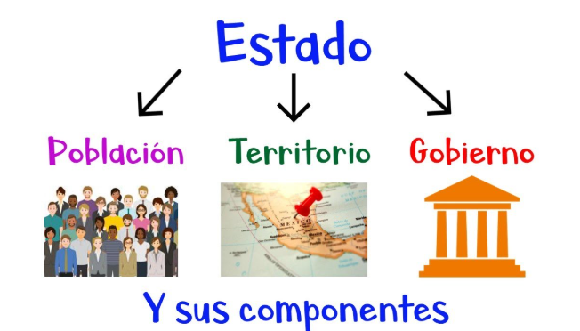

Todo Estado está conformado por tres elementos básicos.
- Población: conjunto de personas que habitan el territorio nacional.
- Territorio: espacio geográfico sobre el cual ejerce autoridad el Estado.
- Gobierno: instituciones encargadas de dirigir y administrar los asuntos públicos.

Figura 3. Poderes del Estado


La organización del Estado colombiano se fundamenta en la separación de poderes, lo que permite distribuir funciones y evitar la concentración de autoridad.

Tabla 24. Poderes del Estado
Poder del Estado | Función principal | Principales representantes o instituciones
Poder Ejecutivo | Es el encargado de administrar el gobierno y ejecutar las políticas públicas orientadas al bienestar de la población. Tiene la responsabilidad de implementar planes, programas y proyectos en los diferentes sectores del desarrollo nacional. | • Presidente de la República.  • Vicepresidente.  • Ministros.  • Gobernadores.  • Alcaldes.  • Entidades administrativas.
Poder Legislativo | Tiene la función de elaborar, modificar y aprobar las leyes que regulan la convivencia y el funcionamiento del país. Además, ejerce control político sobre las acciones del gobierno. | • Senado de la República.  • Cámara de Representantes.  • Asambleas departamentales  • Concejos municipales y distritales.
Poder Judicial | Es el encargado de administrar justicia, resolver conflictos y garantizar el cumplimiento de las normas jurídicas, asegurando la protección de los derechos de los ciudadanos. | • Corte Constitucional.  • Corte Suprema de Justicia.  • Consejo de Estado.  • Fiscalía General de la Nación.  • Juzgados y tribunales.

3.1. Contexto político nacional, regional y local

La organización política y administrativa de Colombia permite distribuir funciones y competencias entre diferentes niveles de gobierno para garantizar una gestión más eficiente del territorio. Cada nivel administrativo tiene responsabilidades específicas relacionadas con la planificación, inversión pública, prestación de servicios y desarrollo territorial.

- Organización territorial de Colombia

El país se organiza en diferentes unidades políticas y administrativas:

- Nación: nivel central encargado de formular políticas públicas y coordinar el desarrollo nacional.
- Departamentos: entidades territoriales que articulan las políticas nacionales con las necesidades regionales.
- Municipios: unidades básicas de organización territorial donde se desarrollan la mayoría de las acciones de gobierno local.
- Distritos: entidades territoriales con características especiales de administración debido a su importancia económica, cultural o estratégica.
- Territorios especiales: espacios con regímenes administrativos particulares, como algunos territorios indígenas y zonas con condiciones específicas definidas por la ley.

- Gobierno regional y local

Las gobernaciones y alcaldías son las principales entidades responsables de la gestión territorial en los departamentos y municipios.

- Gobernaciones: son las encargadas de coordinar el desarrollo departamental y apoyar la ejecución de políticas públicas en los municipios.

Entre sus funciones se encuentran:
- Formular planes de desarrollo departamental.
- Coordinar proyectos regionales.
- Promover la inversión pública.
- Apoyar la gestión ambiental y territorial.

- Alcaldías: son responsables de la administración municipal y de la implementación de acciones orientadas al bienestar de la comunidad.

Entre sus funciones se encuentran:
- Elaborar el Plan de Desarrollo Municipal.
- Implementar instrumentos de ordenamiento territorial.
- Gestionar proyectos sociales y ambientales.
- Promover la participación ciudadana.

3.2. Organizaciones sociales, comunitarias y privadas

Las organizaciones sociales son agrupaciones conformadas por personas que comparten intereses, necesidades u objetivos comunes y que trabajan colectivamente para promover el bienestar de la comunidad y el desarrollo del territorio.
Estas organizaciones cumplen un papel fundamental en la participación ciudadana, la gestión de proyectos y la representación de intereses colectivos.

Tabla 25. Tipos de organizaciones sociales y comunitarias
Tipo de organización | Función principal
Juntas de Acción Comunal (JAC) | Promueven la participación comunitaria y la gestión de proyectos locales.
Asociaciones campesinas | Representan los intereses de productores rurales y fortalecen procesos productivos.
Cooperativas | Desarrollan actividades económicas basadas en principios de solidaridad y ayuda mutua.
Organizaciones juveniles | Promueven la participación de los jóvenes en procesos comunitarios.
Organizaciones ambientales | Impulsan acciones de conservación, educación y protección ambiental.
Asociaciones de mujeres | Fortalecen la participación y el liderazgo femenino en el territorio.
Consejos comunitarios | Representan comunidades afrodescendientes en la gestión de sus territorios colectivos.

Las organizaciones privadas corresponden a empresas, asociaciones productivas y emprendimientos que desarrollan actividades económicas dentro del territorio.

Estas organizaciones contribuyen a:
- Generación de empleo.
- Producción de bienes y servicios.
- Dinamización de la economía local.
- Inversión en proyectos productivos.

- Formas organizativas e incidencia territorial

- Formas organizativas
Las comunidades desarrollan diversas formas de organización para gestionar intereses comunes, resolver problemáticas y promover acciones colectivas en beneficio del territorio.
Estas formas organizativas permiten fortalecer la cooperación, la participación ciudadana y la capacidad de gestión local.

- Características de las formas organizativas:
- Promueven la participación de la comunidad.
- Facilitan la representación de intereses colectivos.
- Fortalecen el liderazgo local.
- Favorecen la gestión de proyectos.
- Contribuyen a la solución de problemáticas territoriales.

- Participación comunitaria
La participación comunitaria es el proceso mediante el cual las personas intervienen activamente en la toma de decisiones relacionadas con su territorio.
Esta participación fortalece la democracia, promueve la corresponsabilidad y mejora la gestión de los recursos y proyectos comunitarios.

- Incidencia territorial
La incidencia territorial corresponde a la capacidad que tienen las organizaciones y comunidades para influir en las decisiones que afectan el desarrollo y manejo del territorio.

- Ámbitos de incidencia territorial.
- Gestión ambiental: participación en acciones relacionadas con la conservación de los recursos naturales y la protección de los ecosistemas.
- Desarrollo comunitario: promoción de iniciativas orientadas al mejoramiento de la calidad de vida de la población.
- Planeación territorial: participación en procesos de ordenamiento y planificación del territorio.
- Defensa de derechos: acciones dirigidas a garantizar el acceso a derechos sociales, ambientales, económicos y culturales.

- Gestión territorial y participación comunitaria

La gestión territorial y la participación comunitaria son procesos fundamentales para promover el desarrollo sostenible y fortalecer la gobernanza de los territorios. A través de la articulación entre comunidades, organizaciones e instituciones, es posible identificar necesidades, aprovechar potencialidades y tomar decisiones orientadas al bienestar colectivo. La participación de la población en los procesos de planificación y gestión contribuye a una administración más incluyente, transparente y acorde con las realidades sociales, culturales y ambientales del territorio.

- Gestión territorial

La gestión territorial corresponde al conjunto de acciones orientadas a la planificación, administración, uso y conservación del territorio de manera participativa y sostenible.
Este proceso busca armonizar las necesidades de las comunidades con la protección de los recursos naturales y el desarrollo económico y social.

Objetivos de la gestión territorial:
- Promover el desarrollo sostenible.
- Mejorar la calidad de vida de la población.
- Fortalecer la gobernanza territorial.
- Conservar los recursos naturales.
- Facilitar la participación ciudadana.

- Participación comunitaria

La participación comunitaria permite que los habitantes del territorio intervengan en la identificación de necesidades, formulación de propuestas, ejecución de proyectos y seguimiento de acciones relacionadas con el desarrollo local.
Una participación efectiva fortalece la transparencia, la corresponsabilidad y la construcción colectiva de soluciones.

Tabla 26. Mecanismos de participación
Mecanismo | Descripción
Cabildos | Espacios de diálogo entre autoridades y ciudadanía para discutir asuntos de interés público.
Asambleas comunitarias | Reuniones donde la comunidad analiza problemáticas y toma decisiones colectivas.
Consultas populares | Mecanismos mediante los cuales la ciudadanía expresa su opinión sobre temas específicos.
Mesas de participación | Espacios permanentes de concertación entre diferentes actores del territorio.
Veedurías ciudadanas | Organizaciones que realizan seguimiento y control a la gestión pública.
Consejos territoriales de planeación | Instancias que participan en la formulación y seguimiento de los planes de desarrollo.

4. Territorio, planificación e instrumentos de gestión territorial
La planificación territorial es un proceso fundamental para comprender, organizar y gestionar de manera sostenible los espacios donde habitan las comunidades. El territorio no solo es un espacio físico, sino también un escenario donde convergen elementos ambientales, sociales, culturales, económicos e institucionales que interactúan de forma permanente. Por esta razón, su análisis requiere considerar tanto las características naturales como las dinámicas humanas que influyen en su transformación y desarrollo.

La gestión territorial permite orientar el uso adecuado de los recursos naturales, prevenir conflictos de uso del suelo, fortalecer la conservación ambiental y promover el bienestar de la población. Para ello, se apoya en herramientas técnicas, participativas y normativas que facilitan la toma de decisiones y la construcción colectiva de propuestas de desarrollo sostenible. Comprender los instrumentos de planificación territorial y su aplicación resulta esencial para fortalecer la apropiación ambiental del territorio y la participación de las comunidades en los procesos de gestión y ordenamiento.

- Conceptualización y construcción colectiva del territorio

El territorio corresponde a un espacio geográfico construido social, cultural, política, económica y ambientalmente por las comunidades que lo habitan. No se limita únicamente a una delimitación física o administrativa, sino que integra las relaciones históricas, productivas, ecológicas y simbólicas desarrolladas por las personas a lo largo del tiempo.
Desde una perspectiva integral, el territorio es el escenario donde se desarrollan las actividades humanas, se establecen relaciones con los ecosistemas y se construyen formas de organización social que contribuyen a definir la identidad de una comunidad.
El territorio también puede entenderse como un espacio de interacción entre naturaleza y sociedad, donde convergen recursos naturales, conocimientos locales, prácticas culturales y procesos de gobernanza que influyen en el desarrollo de las comunidades.

- Construcción colectiva del territorio

La construcción territorial es un proceso dinámico y permanente mediante el cual las comunidades transforman, interpretan y otorgan significado al espacio que habitan. Este proceso se desarrolla a partir de experiencias históricas, relaciones sociales, actividades económicas y prácticas culturales que fortalecen el sentido de pertenencia e identidad territorial.
La construcción colectiva implica la participación de diferentes actores sociales en la definición de objetivos, necesidades y estrategias para el manejo y desarrollo del territorio.

Tabla 27. Elementos de la construcción territorial
Elemento | Descripción
Historia del territorio | Procesos históricos que han influido en la ocupación y transformación del espacio.
Relaciones sociales y culturales | Interacciones que fortalecen la identidad y cohesión comunitaria.
Actividades económicas y productivas | Procesos que generan medios de vida y desarrollo local.
Uso de recursos naturales | Formas de aprovechamiento y manejo de los bienes ambientales.
Identidad cultural | Valores, tradiciones y conocimientos que caracterizan a una comunidad.
Participación comunitaria | Intervención de la población en la toma de decisiones sobre el territorio.

- Relación entre comunidad y territorio

Las comunidades construyen vínculos permanentes con el territorio a través de sus actividades cotidianas, sus conocimientos y sus formas de organización. Esta relación influye en la manera como se utilizan los recursos naturales, se gestionan los conflictos y se promueven acciones de conservación y desarrollo sostenible.
Entre las principales formas de interacción se encuentran la producción agrícola y pecuaria, la conservación ambiental, las prácticas culturales tradicionales, la gestión comunitaria y la participación en procesos de planificación territorial.

- Relación entre comunidad, territorio y estructura ecológica

La estructura ecológica territorial está conformada por el conjunto de ecosistemas, áreas naturales y elementos ambientales que garantizan el funcionamiento ecológico del territorio y la provisión de bienes y servicios ecosistémicos. Esta estructura sostiene la biodiversidad, regula procesos ecológicos esenciales y mejora el bienestar de las comunidades.

Tabla 28. Componentes de la estructura ecológica
Componente | Función principal
Bosques | Conservación de biodiversidad y regulación climática.
Ríos y quebradas | Abastecimiento y regulación del recurso hídrico.
Humedales | Almacenamiento de agua y protección frente a inundaciones.
Páramos | Regulación hídrica y provisión de agua para amplias regiones.
Áreas protegidas | Conservación de ecosistemas estratégicos.
Corredores biológicos | Facilitan la conectividad entre ecosistemas y especies.

La estructura ecológica cumple funciones fundamentales para el equilibrio ambiental y la sostenibilidad territorial. Entre sus principales aportes se encuentran la conservación de la biodiversidad, la regulación del ciclo del agua, la protección de los suelos frente a procesos de erosión, la regulación climática y el mantenimiento de la conectividad ecológica entre diferentes ecosistemas.

Las comunidades dependen directamente de la estructura ecológica para obtener agua, alimentos, materias primas y otros recursos necesarios para su bienestar. A su vez, las actividades humanas pueden generar impactos positivos o negativos sobre los ecosistemas.
Por esta razón, la gestión sostenible del territorio requiere promover prácticas responsables que permitan conservar los recursos naturales y garantizar la provisión de bienes y servicios ecosistémicos para las generaciones futuras.

4.1. Cartografía y técnicas de producción de información territorial

La cartografía es la disciplina que permite representar gráficamente el territorio mediante mapas, planos, esquemas y otras herramientas visuales que facilitan la comprensión de sus características físicas, sociales, culturales y ambientales.

Los mapas constituyen instrumentos fundamentales para la planificación territorial, ya que permiten visualizar información espacial, identificar problemáticas y apoyar la toma de decisiones.

  - Importancia de la cartografía

La cartografía contribuye a:

- Ubicar elementos dentro del territorio.
- Identificar recursos naturales y ecosistemas.
- Reconocer conflictos y problemáticas territoriales.
- Apoyar procesos de planificación y ordenamiento.
- Facilitar el análisis ambiental, social y económico.
- Fortalecer la participación comunitaria mediante herramientas visuales.

  - Tipos de cartografía

Lo invitamos a revisar el video "Cartografía social", donde conocerá esta herramienta participativa para reconocer el territorio, identificar sus características y comprender su aplicación en los procesos de análisis y participación comunitaria.

INSERTAR VIDEO

- Cartografía social: es una metodología participativa mediante la cual las comunidades representan su territorio a partir de sus conocimientos, experiencias y percepciones. Permite identificar lugares significativos, problemáticas, recursos y dinámicas locales.
- Cartografía temática: representa información específica relacionada con aspectos particulares del territorio. Algunos ejemplos son:
- Uso del suelo.
- Cobertura vegetal.
- Hidrografía.
- Riesgos ambientales.
- Infraestructura.
- Actividades productivas.

  - Cartografía digital

Utiliza herramientas tecnológicas y plataformas informáticas para almacenar, analizar y representar información geográfica de manera precisa y actualizada.

- Técnicas de producción de información territorial

La información territorial puede obtenerse mediante diferentes técnicas de investigación y participación comunitaria. Entre las más utilizadas se encuentran:
- Observación directa.
- Recorridos territoriales.
- Entrevistas comunitarias.
- Encuestas.
- Talleres participativos.
- Sistemas de Información Geográfica (SIG).
- Recolección de datos georreferenciados.
- Análisis documental y cartográfico.

4.2. Zonificación y representaciones territoriales
La zonificación territorial consiste en la organización y división del territorio en áreas con características específicas para orientar su uso, manejo y conservación.
Esta herramienta facilita la planificación territorial al identificar zonas con diferentes potencialidades, restricciones y necesidades de manejo.

- Objetivos de la zonificación

- Organizar el uso del territorio.
- Proteger áreas ambientales estratégicas.
- Regular las actividades productivas.
- Reducir conflictos de uso del suelo.
- Prevenir riesgos ambientales.
- Promover el desarrollo sostenible.

- Tipos de zonificación

- Zonificación ambiental: define áreas destinadas a la conservación, protección, restauración y manejo sostenible de los recursos naturales.
- Zonificación productiva: identifica espacios adecuados para actividades agrícolas, pecuarias, forestales, turísticas o industriales.
- Zonificación urbana y rural: establece límites y criterios para el desarrollo de actividades en áreas urbanas y rurales.
- Zonificación de riesgo: permite identificar zonas expuestas a amenazas naturales o antrópicas y establecer medidas para su manejo.

- Representaciones territoriales

Las representaciones territoriales son herramientas gráficas que permiten comprender las dinámicas espaciales y la organización del territorio. Estas representaciones pueden elaborarse mediante mapas, esquemas, modelos espaciales, diagramas y cartografía participativa. Su utilización facilita la comunicación, el análisis y la toma de decisiones relacionadas con la gestión territorial.

4.3. Uso, vocación y conflictos del suelo

- El uso del suelo corresponde a las actividades que las personas desarrollan sobre un territorio determinado, de acuerdo con sus necesidades sociales, económicas y culturales.

Principales usos del suelo:

- Agrícola.
- Pecuario.
- Forestal.
- Urbano.
- Industrial.
- Conservación ambiental.
- Recreativo y turístico.

- La vocación del suelo corresponde a la aptitud natural que posee un territorio para desarrollar determinadas actividades sin generar deterioro ambiental significativo. El conocimiento de la vocación del suelo permite promover usos compatibles con sus características físicas, químicas y biológicas.

Importancia de conocer la vocación del suelo:

- Favorece el manejo sostenible del territorio.
- Reduce procesos de degradación ambiental.
- Optimiza el aprovechamiento de recursos.
- Mejora la productividad.
- Disminuye conflictos de uso.
- Contribuye a la conservación de ecosistemas.

- Los conflictos de uso se presentan cuando las actividades desarrolladas no corresponden con la capacidad natural o vocación del territorio.

Ejemplos de conflictos de uso:

- Agricultura en zonas de protección ambiental.
- Ganadería extensiva en áreas forestales.
- Urbanización en zonas de riesgo.
- Minería en ecosistemas estratégicos.
- Deforestación para expansión agrícola.

Consecuencias de los conflictos de uso:

- Erosión y degradación de suelos.
- Pérdida de biodiversidad.
- Contaminación de fuentes hídricas.
- Disminución de servicios ecosistémicos.
- Incremento de riesgos ambientales.
- Reducción de la productividad territorial.

4.4. Instrumentos de planificación territorial

La planificación territorial es un proceso técnico, social y participativo mediante el cual se organiza el uso, ocupación y manejo del territorio con el propósito de promover un desarrollo equilibrado y sostenible. Este proceso busca armonizar las necesidades de la población con la conservación de los recursos naturales, la protección ambiental y el aprovechamiento responsable de las potencialidades del territorio.
La planificación territorial permite anticipar problemáticas, orientar inversiones, reducir conflictos de uso del suelo y fortalecer la capacidad de las instituciones y comunidades para gestionar su propio desarrollo.

- Objetivos de la planificación territorial

La planificación territorial busca:

- Promover el desarrollo sostenible.
- Organizar el uso adecuado del territorio.
- Proteger los recursos naturales y la biodiversidad.
- Mejorar la calidad de vida de la población.
- Reducir riesgos ambientales y sociales.
- Fortalecer la participación ciudadana.
- Orientar la inversión pública y privada.
- Favorecer la articulación entre instituciones y comunidades.

Tabla 29. Características de la planificación territorial
Característica | Descripción
Integral | Considera aspectos ambientales, sociales, culturales, económicos e institucionales.
Participativa | Involucra a la comunidad y a los diferentes actores territoriales.
Preventiva | Anticipa problemáticas y riesgos futuros.
Flexible | Puede ajustarse a cambios y nuevas necesidades territoriales.
Sostenible | Busca el equilibrio entre desarrollo y conservación ambiental.

- Instrumentos de planificación territorial

Los instrumentos de planificación territorial son herramientas técnicas, normativas y administrativas que orientan la organización, gestión y desarrollo del territorio.
Estos instrumentos permiten recopilar información, establecer lineamientos de uso del suelo, definir estrategias de conservación y orientar la toma de decisiones por parte de las autoridades y las comunidades.

Tabla 30. Principales instrumentos de planificación
Instrumento | Definición / Propósito | Componentes o acciones principales | Importancia / Beneficios
POT (Plan de Ordenamiento Territorial) | Instrumento principal de planificación municipal que orienta el desarrollo físico del territorio y regula el uso, ocupación y aprovechamiento del suelo. Define cómo debe crecer el municipio y qué áreas se destinan a conservación, producción o expansión urbana. | • Uso del suelo.  • Infraestructura.  • Áreas protegidas.  • Gestión del riesgo.  • Expansión urbana. | • Organiza el crecimiento territorial.  • Reduce conflictos de uso del suelo.  • Protege recursos naturales.  • Fortalece la gestión del riesgo.  • Orienta la inversión pública y privada.
POMCA (Plan de Ordenación y Manejo de Cuencas Hidrográficas) | Instrumento de planificación ambiental que orienta la gestión integral de una cuenca hidrográfica para garantizar la conservación y el uso sostenible del agua y los ecosistemas asociados. | • Diagnóstico ambiental.  • Zonificación ambiental.  • Gestión del recurso hídrico.  • Gestión del riesgo.  • Programas de conservación y restauración.  • Estrategias de participación comunitaria. | • Protege las fuentes hídricas.  • Conserva ecosistemas estratégicos.  • Previene la degradación ambiental.  • Reduce riesgos ambientales.  • Garantiza el uso sostenible del agua y fortalece la resiliencia territorial.
PGIRS (Plan de Gestión Integral de Residuos Sólidos) | Instrumento que orienta la gestión adecuada de los residuos sólidos generados en un territorio, promoviendo su reducción, aprovechamiento y disposición final adecuada. | • Separación en la fuente.  • Recolección selectiva.  • Reciclaje y aprovechamiento.  • Tratamiento de residuos.  • Disposición final adecuada.  • Educación ambiental.  • Inclusión de recicladores de oficio. | • Reduce la contaminación ambiental.  • Disminuye residuos enviados a rellenos sanitarios.  • Promueve la economía circular.  • Mejora la salud pública.  • Fortalece la cultura ambiental.
Planes de Desarrollo | Instrumentos de planificación elaborados por las entidades territoriales para orientar las acciones de gobierno y promover el desarrollo social, económico, cultural y ambiental. | • Diagnóstico territorial.  • Objetivos estratégicos.  • Programas y proyectos.  • Indicadores de seguimiento.  • Plan de inversiones. | • Orientan la gestión pública.  • Priorizan inversiones.  • Establecen metas de desarrollo.  • Mejoran la calidad de vida de la población.
Planes de Manejo Ambiental | Instrumentos orientados a prevenir, mitigar, corregir o compensar impactos ambientales derivados de actividades humanas o de la gestión de áreas protegidas. | • Diagnóstico ambiental.  • Medidas de prevención.  • Estrategias de mitigación.  • Programas de conservación.  • Seguimiento y monitoreo ambiental. | • Protegen los recursos naturales.  • Reducen impactos ambientales.  • Promueven el uso sostenible de los ecosistemas.  • Fortalecen la conservación ambiental.
Otros planes territoriales | Instrumentos complementarios que responden a necesidades específicas de gestión y planificación del territorio. | • Planes de salvaguarda.  • Planes de gestión del riesgo.  • Planes de acción ambiental.  • Planes de conservación de ecosistemas.  • Planes de adaptación al cambio climático. | • Complementan la gestión territorial.  • Atienden problemáticas específicas.  • Fortalecen la sostenibilidad ambiental.  • Mejoran la capacidad de adaptación y planificación del territorio.

4.5. Planes de vida, manejo y desarrollo sostenible comunitario
Planes de vida | Los planes de vida son instrumentos construidos colectivamente por las comunidades para orientar su desarrollo integral de acuerdo con sus valores, necesidades, aspiraciones y características culturales.  Son ampliamente utilizados por pueblos indígenas, comunidades afrodescendientes, campesinas y otras organizaciones territoriales para proyectar su futuro y fortalecer su autonomía.  A diferencia de otros instrumentos de planificación, los planes de vida parten de la visión que tienen las propias comunidades sobre el territorio y su desarrollo.  Características de los planes de vida:  - Participación comunitaria.  - Reconocimiento cultural.  - Protección territorial.  - Conservación ambiental.  - Fortalecimiento organizativo.  - Proyección de largo plazo.  - Enfoque de identidad y pertenencia territorial.  Los planes de vida fortalecen la gobernanza comunitaria y contribuyen a preservar los conocimientos, prácticas y formas de organización propias de cada territorio.
Planes de manejo | Los planes de manejo son herramientas de planificación que orientan la conservación, restauración y uso sostenible de ecosistemas, recursos naturales y áreas protegidas.  Estos instrumentos permiten establecer estrategias para garantizar la protección de los valores ambientales presentes en un territorio.  Componentes de los planes de manejo:  - Diagnóstico ambiental: identificación de características y problemáticas ambientales.  - Zonificación: definición de áreas de uso, conservación y restauración.  - Estrategias de conservación: acciones para proteger ecosistemas y biodiversidad.  - Uso sostenible de recursos: lineamientos para el aprovechamiento responsable de los recursos naturales.  - Seguimiento y monitoreo: evaluación permanente de resultados y cumplimiento de objetivos.  Beneficios de los planes de manejo:  - Protegen ecosistemas estratégicos.  - Fomentan la conservación de la biodiversidad.  - Reducen impactos ambientales.  - Promueven el uso sostenible de los recursos.  - Fortalecen la educación ambiental.
Desarrollo sostenible comunitario | El desarrollo sostenible comunitario es un enfoque que busca mejorar las condiciones de vida de la población sin comprometer la capacidad de las futuras generaciones para satisfacer sus propias necesidades.  Este modelo promueve el equilibrio entre crecimiento económico, bienestar social y conservación ambiental.

Como complemento a este último punto de desarrollo sostenible, vale la pena conocer los principios de este y su importancia.

Tabla 31. Principios del desarrollo sostenible
Principio | Descripción
Uso responsable de los recursos naturales | Aprovechamiento racional de los bienes ambientales.
Participación comunitaria | Vinculación activa de la población en la toma de decisiones.
Equidad social | Distribución justa de oportunidades y beneficios.
Conservación ambiental | Protección de ecosistemas y biodiversidad.
Fortalecimiento cultural | Reconocimiento y valoración de la identidad territorial.

- Relación con la campaña ambiental

Los resultados del diagnóstico territorial constituyen el punto de partida para la coordinación de una campaña ambiental, debido a que permiten identificar las problemáticas prioritarias, reconocer la población objetivo, establecer los actores que pueden participar y seleccionar estrategias de promotoría pertinentes. De esta manera, las acciones de sensibilización, educación y movilización comunitaria responden a las condiciones sociales, ecológicas e históricas del territorio.

SÍNTESIS

El componente integra los principales elementos que permiten comprender el territorio desde una perspectiva ambiental, social, cultural e histórica. Aborda las relaciones entre los ecosistemas y las comunidades, el reconocimiento de las características biofísicas y ecológicas, la biodiversidad, los bienes y servicios ecosistémicos, así como los procesos históricos y socioculturales que han configurado los territorios.
Asimismo, desarrolla aspectos relacionados con la organización social, la gobernanza, la participación comunitaria y los instrumentos de planificación territorial. La integración de estos elementos permite al aprendiz interpretar las dinámicas sociales, ecológicas e históricas del territorio como base para la elaboración de diagnósticos territoriales y la formulación de estrategias de conservación, gestión participativa y desarrollo sostenible.

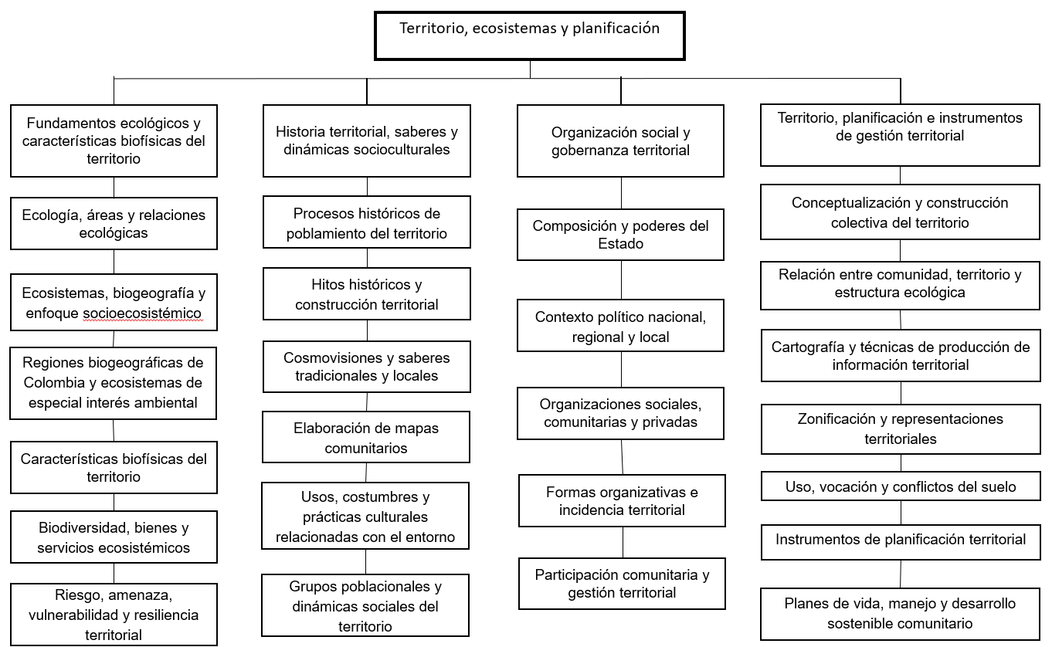

ACTIVIDADES DIDÁCTICAS

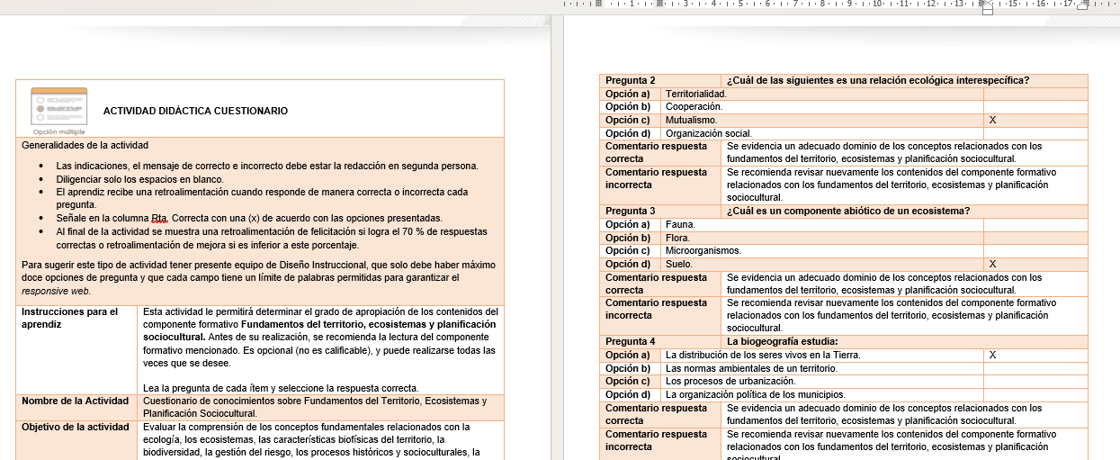

GLOSARIO
TÉRMINO | SIGNIFICADO
Amenaza | Fenómeno natural o antrópico con capacidad de causar daños a las personas, los ecosistemas o la infraestructura.
Biodiversidad | Variedad de seres vivos, recursos genéticos y ecosistemas presentes en un territorio.
Biogeografía | Disciplina que estudia la distribución espacial de los seres vivos y los factores que la determinan.
Cartografía | Conjunto de técnicas utilizadas para representar gráficamente el territorio mediante mapas, planos y esquemas.
Cosmovisión | Forma en que una comunidad interpreta, comprende y se relaciona con el mundo y su entorno.
Ecosistema | Sistema conformado por organismos vivos y elementos físicos que interactúan entre sí en un espacio determinado.
Ecología | Ciencia que estudia las relaciones entre los seres vivos y el ambiente en el que habitan.
Gobernanza territorial | Proceso de articulación y toma de decisiones entre actores públicos, comunitarios, sociales y privados para orientar la gestión y el desarrollo del territorio.
Hidrografía | Estudio y descripción de los cuerpos de agua presentes en una región, como ríos, lagunas, humedales y acuíferos.
Participación comunitaria | Intervención activa de la población en los procesos de diagnóstico, planificación, gestión y seguimiento del territorio.
Planificación territorial | Proceso de organización y gestión del territorio para promover un desarrollo equilibrado, sostenible y participativo.
Resiliencia territorial | Capacidad de una comunidad o territorio para adaptarse, recuperarse y fortalecerse frente a situaciones adversas.
Socioecosistema | Sistema integrado en el que las comunidades humanas y los ecosistemas interactúan de manera dinámica e interdependiente, mediante relaciones sociales, culturales, económicas, políticas y ambientales.
Territorio | Espacio geográfico construido y transformado mediante relaciones sociales, culturales, económicas, políticas y ambientales que se desarrollan a lo largo del tiempo.
Uso del suelo | Destinación o utilización que se hace del suelo para actividades como conservación, agricultura, producción forestal, infraestructura o urbanización.
Vulnerabilidad | Grado de susceptibilidad de una comunidad, infraestructura o ecosistema frente a una amenaza determinada.

REFERENCIAS BIBLIOGRÁFICAS

Begon, M., Townsend, C. R., & Harper, J. L. Ecology: From Individuals to Ecosystems. Wiley-Blackwell.

Cuaical Aguilar, F. L., Gil Gómez, J. M. (2022). Lo Campesino, el Territorio y la Identidad: Análisis y Reconfiguraciones Desde el Diálogo de Saberes. Universidad de Antioquia. https://bibliotecadigital.udea.edu.co/server/api/core/bitstreams/4bd6f058-394d-491e-92f0-3bf8c3ed594e/content

Ecología Digital. (s. f.). Fundamentos Ecológicos: Bases para entender los Sistemas Naturales. https://ecologiadigital.bio/que-son-los-fundamentos-ecologicos/

Instituto de Investigación de Recursos Biológicos Alexander von Humboldt. (2019). Biodiversidad 2019: Estado y tendencias de la biodiversidad continental de Colombia. https://reporte.humboldt.org.co/biodiversidad/2019/

Millennium Ecosystem Assessment. (2003). Ecosystems and Human Well-being: A Framework for Assessment. Island Press.

Millennium Ecosystem Assessment. (2005). Ecosystems and Human Well-being: Synthesis. Island Press.

Pérez Preciado, A. (s. f.). Instrumentos de planeación territorial en Colombia. Sociedad Geográfica de Colombia. https://www.sogeocol.edu.co/conferencias/3_5_Instrumentos_de_planeacion.pdf

Rodríguez Becerra, M., & Espinoza, G. (2002). Gestión ambiental en América Latina y el Caribe: Evolución, tendencias y principales prácticas. Banco Interamericano de Desarrollo.

CONTROL DEL DOCUMENTO
 | Nombre | Cargo | Dependencia  (Para el SENA indicar Regional y Centro de Formación) | Fecha
Autor (es) | Andrés Javier Pacheco Wandurraga | Experto temático | Centro Agroturístico – Regional Santander | Junio de 2026

CONTROL DE CAMBIOS
 | Nombre | Cargo | Dependencia | Fecha | Razón del Cambio
Autor (es) | Sandra Paola Morales Páez | Evaluadora instruccional | Centro Agroturístico – Regional Santander | Julio de 2026 | Actualización a ambientes virtuales de aprendizaje AVA, según lineamientos del Ecosistema

